Информационный бюллетень

Дубенского муниципального района

Республики Мордовия

Является официальным печатным изданием

Дубенского муниципального района

Республики Мордовия

27.09.2021г. №29 (359)

ДУБЕНСКАЯ ТЕРРИТОРИАЛЬНАЯ ИЗБИРАТЕЛЬНАЯ КОМИССИЯ РЕСПУБЛИКИ МОРДОВИЯ

Р Е Ш Е Н И Е
22.09.2021 года №25/303-7

Об определении общих результатов выборов депутатов
Совета депутатов Дубенского муниципального района Республики Мордовия седьмого созыва
В соответствии с частями 3, 6 статьи 80, частью 1 статьи 84 Закона Респуб-лики Мордовия «О выборах депутатов представительных органов муниципальных образований в Республике Мордовия» и на основании протоколов о результатах выборов по одномандатным избирательным округам Дубенская территориальная избирательная комиссия, осуществляющая полномочия избирательной комиссии Дубенского муниципального района Республики Мордовия, р е ш и л а:
1. Признать выборы депутатов Совета депутатов Дубенского муниципаль-ного района Республики Мордовия седьмого созыва состоявшимися, а результа-ты выборов – действительными.
2. Установить, что в Совет депутатов Дубенского муниципального района Республики Мордовия седьмого созыва избраны следующие зарегистрированные кандидаты:
по Ардатовско-Кайбичевскому одномандатному избирательному округу №1 – Сайгачев Алексей Иванович;
по Дубенско-Ломатскому одномандатному избирательному округу № 2 – Ку-дашкин Андрей Вениаминович;
по Дубенскому одномандатному избирательному округу № 3 – Косолапов Александр Станиславович;
по Дубенскому одномандатному избирательному округу № 4 – Никитина Та-тьяна Николаевна;
Дубенскому одномандатному избирательному округу № 5 – Юнаев Алексей Геннадьевич;
по Дубенскому одномандатному избирательному округу № 6 – Шленкин Ва-силий Николаевич;
по Енгалычевско-Николаевскому одномандатному избирательному округу № 7 – Катаева Алёна Николаевна;
по Кабаевскому одномандатному избирательному округу № 8 – Гриднева Та-тьяна Петровна;
по Кочкуровско-Антоновскому одномандатному избирательному округу № 9 – Афонькин Яков Михайлович;
по Красинско-Петровскому одномандатному избирательному округу № 10 – Пиянзин Сергей Семенович;
по Моргинско-Ардатовскому одномандатному избирательному округу № 11 – Полежаев Анатолий Николаевич;
по Поводимовскому одномандатному избирательному округу № 12 – Вантяй-кин Александр Викторович;
Поводимовскому одномандатному избирательному округу № 13 – Малафеев Иван Антальевич;
Пуркаевско-Чеберчинскому одномандатному избирательному округу № 14 – Кураев Геннадий Васильевич;
Чиндяновско-Поводимовскому одномандатному избирательному округу № 15 – Спиридонов Эдуард Андреевич.
3. Известить лиц, указанных в пункте 2 настоящего решения, о результатах выборов.

Председатель Дубенской
территориальной избирательной
комиссии /Л.В. Декина/

Секретарь Дубенской
территориальной избирательной
комиссии /Т.И. Малкина/

Администрация Дубенского муниципального района Республики Мордовия сообщает о возможном предоставлении в собственность земельного участка, расположенного по адресу: Республика Мордовия, Дубенский район, с. Дубенки, площадью 189 кв.м., из земель населенных пунктов с видом разрешенного использования «для ведения личного подсобного хозяйства», с кадастровым номером 13:06:0102001:4195.

Администрация Дубенского муниципального района Республики Мордовия сообщает о возможном предоставлении в собственность земельного участка, расположенного по адресу: Республика Мордовия, Дубенский район, с. Дубенки, площадью 189 кв.м., из земель населенных пунктов с видом разрешенного использования «для ведения личного подсобного хозяйства», с кадастровым номером 13:06:0102001:4195.
Граждане и КФХ заинтересованные в предоставлении земельного участка для вышеуказанных целей, имеют право подавать заявления о намерении участвовать в аукционе на право заключения договора купли продажи такого земельного участка в течении 30 календарных дней с момента опубликования извещения (с 24.09.2021 г. по 24.10.2021 г.) по адресу: Республика Мордовия, Дубенский район, с.Дубенки, ул. Денисова, д.4.
Способ подачи заявления - письменно, лично, либо через своих представителей.
Подана одна заявка от гражданина.
АДМИНИСТРАЦИЯ ДУБЕНСКОГО МУНИЦИПАЛЬНОГО РАЙОНА
РЕСПУБЛИКИ МОРДОВИЯ

ПОСТАНОВЛЕНИЕ

23.09.2021 №467
с.Дубенки

Об установлении зоны с особыми условиями использования территории – охранной зоны кабеля связи
ПАО «Ростелеком»

В соответствии со ст.56 Земельного кодекса Российской Федерации, Федеральным законом от 13.07.2015 г № 218-ФЗ «О государственной регистрации недвижимости», Постановлением Правительства Российской Федерации от 09.06.1995г. №178 «Об утверждение правил охраны линий и сооружений связи Российской Федерации», рассмотрев заявление ПАО «Ростелеком», администрация Дубенского муниципального района постановляет:
- Установить бессрочно зону с особыми условиями использования территории – охранной зоны кабеля связи ПАО «Ростелеком» - объект «Подключение СЗО в рамках проекта «Цифровая экономика» в филиале в Республике Мордовия», Республика Мордовия, Дубенский район, с.Морга, ул. Московская, д.30 (Администрация Моргинского сельского поселения Дубенского муниципального района Республики Мордовия), общей площадью 18287 кв.м.
- Наложить на земельные участки, расположенные полностью или частично в границах зоны с особыми условиями использования – охранной зоны кабеля связи ПАО «Ростелеком» - объект «Подключение СЗО в рамках проекта «Цифровая экономика» в филиале в Республике Мордовия», Республика Мордовия, Дубенский район, с.Морга, ул. Московская, д.30 (Администрация Моргинского сельского поселения Дубенского муниципального района Республики Мордовия), ограничения, предусмотренные постановлением Правительства Российской Федерации от 09.06.1995г. №578 «Об утверждении Правил охраны линий и сооружений связи Российской Федерации».
- Управлению по имущественным и земельным отношениям администрации Дубенского муниципального района РМ в порядке информационного взаимодействия направить в орган кадастрового учета сведения о границах охранной зоны кабеля связи ПАО «Ростелеком» - объект «Подключение СЗО в рамках проекта «Цифровая экономика» в филиале в Республике Мордовия», Республика Мордовия, Дубенский район, с.Морга, ул. Московская, д.30 (Администрация Моргинского сельского поселения Дубенского муниципального района Республики Мордовия).

Глава Дубенского
муниципального района Нефедов В. Н.

ОПИСАНИЕ МЕСТОПОЛОЖЕНИЯ ГРАНИЦ
Зона с особыми условиями использования территории - Охранная зона кабелясвязи ПАО "Ростелеком" - Объект "Подключение СЗО в рамках проекта "Цифровая экономика" в филиале в Республике Мордовия", Республика Мордовия, Дубенский район, с. Морга, ул. Московская, д. 30 (Администрация Моргинского сельского поселения Дубенского муниципального района Республики Мордовия)
(наименование объекта, местоположение границ которого описано (далее - объект)
Сведения об объекте
№ п/п | Характеристики объекта | Описание характеристик
1 | 2 | 3
1 | Местоположение объекта | Республика Мордовия, Дубенский р-н
2 | Площадь объекта ± величина погрешности определения площади (P ± ∆P) | 18 287 м² ± 47 м²
3 | Иные характеристики объекта | Вид объекта реестра границ: Зона с особыми условиями использования территории  Содержание ограничений использования объектов недвижимости в пределах зоны или территории: Ограничения использования объектов недвижимости в границах зоны с особыми условиями использования территории предусмотрены Постановлением Правительства РФ от 9 июня 1995 г. №578 "Об утверждении Правил охраны линий и сооружений связи Российской Федерации":  п.48. В пределах охранных зон без письменного согласия и присутствия представителей предприятий, эксплуатирующих линии связи или линии радиофикации, юридическим и физическим лицам запрещается:  а) осуществлять всякого рода строительные, монтажные и взрывные работы, планировку грунта землеройными механизмами (за исключением зон песчаных барханов) и земляные работы (за исключением вспашки на глубину не более 0,3 метра);  б) производить геолого-съемочные, поисковые, геодезические и другие изыскательские работы, которые связаны с бурением скважин, шурфованием, взятием проб грунта, осуществлением взрывных работ; в) производить посадку деревьев, располагать полевые станы, содержать скот, складировать материалы, корма и удобрения, жечь костры, устраивать стрельбища;  г) устраивать проезды и стоянки автотранспорта, тракторов и механизмов, провозить негабаритные грузы под проводами воздушных линий связи и линий радиофикации, строить каналы (арыки), устраивать заграждения и другие препятствия;  д) устраивать причалы для стоянки судов, барж и плавучих кранов, производить погрузочно-разгрузочные, подводно-технические, дноуглубительные и землечерпательные работы, выделять рыбопромысловые участки, производить добычу рыбу, других водных животных, а также водных растений придонными орудиями лова, устраивать водопои, производить колку и заготовку льда. Судам и другим плавучим средствам запрещается бросать якоря, проходить с отдельными якорями, цепями, лотами, волокушами и тралами;  е) производить строительство и реконструкцию линий электропередач, радиостанций и других объектов, излучающих электромагнитную энергию и оказывающих опасное воздействие на линии связи и линии радиофикации;  ж) производить защиту подземных коммуникаций и коррозии без учета проходящих подземных кабельных линий связи.  п.49. Юридическим и физическим лицам запрещается производить всякого рода действия, которые могут нарушить нормальную работу линий связи и линий радиофикации, в частности:  а) производить снос и реконструкцию зданий и мостов, осуществлять переустройство коллекторов, туннелей метрополитена и железных дорог, где проложены кабели связи, установлены столбы воздушных линий связи и линий радиофикации, размещены технические сооружения радиорелейных станций, кабельные ящики и распределительные коробки, без предварительного выноса заказчиками (застройщиками) линий и сооружений связи, линий и сооружений радиофикации по согласованию с предприятиями, в

Сведения об объекте
№ п/п | Характеристики объекта | Описание характеристик
1 | 2 | 3
ведении которых находятся эти линии и сооружения;
б) производить засыпку трасс подземных кабельных линий связи, устраивать на этих трассах временные склады, стоки химически активных веществ и свалки промышленных, бытовых и прочих отходов, ломать замерные, сигнальные, предупредительные знаки и телефонные колодцы;
в) открывать двери и люки необслуживаемых усилительных и регенерационных пунктов (наземных и подземных) и радиорелейных станций, кабельных колодцев телефонной канализации, распределительных шкафов и кабельных ящиков, а также подключаться к линиям связи (за исключением лиц, обслуживающих эти линии);
г) огораживать трассы линий связи, препятствуя свободному доступу к ним технического персонала;
д) самовольно подключаться к абонентской телефонной линии и линии радиофикации в целях пользования услугами связи;
е) совершать иные действия, которые могут причинить повреждения сооружениям связи и радиофикации (повреждать опоры и арматуру воздушных линий связи, обрывать провода, набрасывать на них посторонние предметы и другое).
Наименование охраняемого объекта: Объект "Подключение СЗО в рамках проекта "Цифровая экономика" в филиале в Республике Мордовия", Республика Мордовия, Дубенский район, с. Морга, ул. Московская, д. 30 (Администрация Моргинского сельского поселения Дубенского муниципального района Республики Мордовия)

Сведения о местоположении границ объекта
1. Система координат МСК-13, зона 1
2. Сведения о характерных точках границ объекта
Обозначение характерных точек границ | Координаты, м |  | Метод определения координат характерной точки | Средняя квадратическая погрешность положения характерной точки (Mt), м | Описание обозначения точки на местности (при наличии)
Обозначение характерных точек границ | X | Y | Метод определения координат характерной точки |  | Описание обозначения точки на местности (при наличии)
1 | 2 | 3 | 4 | 5 | 6
1 | 417 902,51 | 1 373 175,76 | Метод спутниковых геодезических измерений (определений) | 0,10 | —
2 | 417 890,76 | 1 373 205,78 | Метод спутниковых геодезических измерений (определений) | 0,10 | —
3 | 417 882,07 | 1 373 203,86 | Метод спутниковых геодезических измерений (определений) | 0,10 | —
4 | 417 876,74 | 1 373 206,76 | Метод спутниковых геодезических измерений (определений) | 0,10 | —
5 | 417 842,10 | 1 373 233,29 | Метод спутниковых геодезических измерений (определений) | 0,10 | —
6 | 417 829,85 | 1 373 240,58 | Метод спутниковых геодезических измерений (определений) | 0,10 | —
7 | 417 818,46 | 1 373 244,16 | Метод спутниковых геодезических измерений (определений) | 0,10 | —
8 | 417 812,43 | 1 373 245,18 | Метод спутниковых геодезических измерений (определений) | 0,10 | —
9 | 417 796,97 | 1 373 247,33 | Метод спутниковых геодезических измерений (определений) | 0,10 | —
10 | 417 791,08 | 1 373 249,84 | Метод спутниковых геодезических измерений (определений) | 0,10 | —
11 | 417 780,46 | 1 373 258,00 | Метод спутниковых геодезических измерений (определений) | 0,10 | —
12 | 417 773,04 | 1 373 264,90 | Метод спутниковых геодезических измерений (определений) | 0,10 | —
13 | 417 762,30 | 1 373 277,82 | Метод спутниковых геодезических измерений (определений) | 0,10 | —
14 | 417 756,94 | 1 373 285,52 | Метод спутниковых геодезических измерений (определений) | 0,10 | —
15 | 417 752,18 | 1 373 297,71 | Метод спутниковых геодезических измерений (определений) | 0,10 | —
16 | 417 748,76 | 1 373 307,58 | Метод спутниковых геодезических измерений (определений) | 0,10 | —
17 | 417 747,95 | 1 373 308,61 | Метод спутниковых геодезических измерений (определений) | 0,10 | —

Сведения о местоположении границ объекта
1 | 2 | 3 | 4 | 5 | 6
18 | 417 739,57 | 1 373 317,09 | Метод спутниковых геодезических измерений (определений) | 0,10 | —
19 | 417 733,13 | 1 373 322,11 | Метод спутниковых геодезических измерений (определений) | 0,10 | —
20 | 417 727,52 | 1 373 327,87 | Метод спутниковых геодезических измерений (определений) | 0,10 | —
21 | 417 717,76 | 1 373 345,36 | Метод спутниковых геодезических измерений (определений) | 0,10 | —
22 | 417 704,46 | 1 373 383,25 | Метод спутниковых геодезических измерений (определений) | 0,10 | —
23 | 417 702,67 | 1 373 389,72 | Метод спутниковых геодезических измерений (определений) | 0,10 | —
24 | 417 700,21 | 1 373 405,91 | Метод спутниковых геодезических измерений (определений) | 0,10 | —
25 | 417 699,48 | 1 373 421,44 | Метод спутниковых геодезических измерений (определений) | 0,10 | —
26 | 417 699,65 | 1 373 451,73 | Метод спутниковых геодезических измерений (определений) | 0,10 | —
27 | 417 698,53 | 1 373 461,33 | Метод спутниковых геодезических измерений (определений) | 0,10 | —
28 | 417 692,43 | 1 373 481,05 | Метод спутниковых геодезических измерений (определений) | 0,10 | —
29 | 417 689,56 | 1 373 486,31 | Метод спутниковых геодезических измерений (определений) | 0,10 | —
30 | 417 686,48 | 1 373 489,85 | Метод спутниковых геодезических измерений (определений) | 0,10 | —
31 | 417 679,97 | 1 373 494,48 | Метод спутниковых геодезических измерений (определений) | 0,10 | —
32 | 417 668,69 | 1 373 501,91 | Метод спутниковых геодезических измерений (определений) | 0,10 | —
33 | 417 664,35 | 1 373 505,87 | Метод спутниковых геодезических измерений (определений) | 0,10 | —
34 | 417 657,80 | 1 373 513,52 | Метод спутниковых геодезических измерений (определений) | 0,10 | —
35 | 417 655,28 | 1 373 517,11 | Метод спутниковых геодезических измерений (определений) | 0,10 | —
36 | 417 650,24 | 1 373 524,80 | Метод спутниковых геодезических измерений (определений) | 0,10 | —
37 | 417 637,10 | 1 373 537,78 | Метод спутниковых геодезических измерений (определений) | 0,10 | —

Сведения о местоположении границ объекта
1 | 2 | 3 | 4 | 5 | 6
38 | 417 632,88 | 1 373 543,32 | Метод спутниковых геодезических измерений (определений) | 0,10 | —
39 | 417 629,78 | 1 373 548,85 | Метод спутниковых геодезических измерений (определений) | 0,10 | —
40 | 417 620,28 | 1 373 569,45 | Метод спутниковых геодезических измерений (определений) | 0,10 | —
41 | 417 615,57 | 1 373 574,90 | Метод спутниковых геодезических измерений (определений) | 0,10 | —
42 | 417 609,02 | 1 373 579,34 | Метод спутниковых геодезических измерений (определений) | 0,10 | —
43 | 417 590,56 | 1 373 586,80 | Метод спутниковых геодезических измерений (определений) | 0,10 | —
44 | 417 568,08 | 1 373 599,84 | Метод спутниковых геодезических измерений (определений) | 0,10 | —
45 | 417 562,00 | 1 373 601,43 | Метод спутниковых геодезических измерений (определений) | 0,10 | —
46 | 417 550,55 | 1 373 601,34 | Метод спутниковых геодезических измерений (определений) | 0,10 | —
47 | 417 544,04 | 1 373 601,78 | Метод спутниковых геодезических измерений (определений) | 0,10 | —
48 | 417 539,79 | 1 373 602,93 | Метод спутниковых геодезических измерений (определений) | 0,10 | —
49 | 417 534,27 | 1 373 605,68 | Метод спутниковых геодезических измерений (определений) | 0,10 | —
50 | 417 513,11 | 1 373 620,32 | Метод спутниковых геодезических измерений (определений) | 0,10 | —
51 | 417 489,34 | 1 373 633,13 | Метод спутниковых геодезических измерений (определений) | 0,10 | —
52 | 417 472,65 | 1 373 639,61 | Метод спутниковых геодезических измерений (определений) | 0,10 | —
53 | 417 438,61 | 1 373 649,30 | Метод спутниковых геодезических измерений (определений) | 0,10 | —
54 | 417 422,98 | 1 373 653,54 | Метод спутниковых геодезических измерений (определений) | 0,10 | —
55 | 417 403,03 | 1 373 662,46 | Метод спутниковых геодезических измерений (определений) | 0,10 | —
56 | 417 296,46 | 1 373 717,79 | Метод спутниковых геодезических измерений (определений) | 0,10 | —
57 | 417 291,43 | 1 373 719,29 | Метод спутниковых геодезических измерений (определений) | 0,10 | —

Сведения о местоположении границ объекта
1 | 2 | 3 | 4 | 5 | 6
58 | 417 284,42 | 1 373 720,45 | Метод спутниковых геодезических измерений (определений) | 0,10 | —
59 | 417 257,46 | 1 373 722,73 | Метод спутниковых геодезических измерений (определений) | 0,10 | —
60 | 417 226,51 | 1 373 722,52 | Метод спутниковых геодезических измерений (определений) | 0,10 | —
61 | 417 181,27 | 1 373 725,58 | Метод спутниковых геодезических измерений (определений) | 0,10 | —
62 | 417 170,03 | 1 373 727,92 | Метод спутниковых геодезических измерений (определений) | 0,10 | —
63 | 417 093,61 | 1 373 749,98 | Метод спутниковых геодезических измерений (определений) | 0,10 | —
64 | 417 064,83 | 1 373 755,79 | Метод спутниковых геодезических измерений (определений) | 0,10 | —
65 | 417 048,74 | 1 373 757,18 | Метод спутниковых геодезических измерений (определений) | 0,10 | —
66 | 417 021,05 | 1 373 753,97 | Метод спутниковых геодезических измерений (определений) | 0,10 | —
67 | 417 012,30 | 1 373 753,28 | Метод спутниковых геодезических измерений (определений) | 0,10 | —
68 | 416 998,04 | 1 373 752,83 | Метод спутниковых геодезических измерений (определений) | 0,10 | —
69 | 416 959,45 | 1 373 752,74 | Метод спутниковых геодезических измерений (определений) | 0,10 | —
70 | 416 948,05 | 1 373 751,63 | Метод спутниковых геодезических измерений (определений) | 0,10 | —
71 | 416 932,08 | 1 373 748,94 | Метод спутниковых геодезических измерений (определений) | 0,10 | —
72 | 416 858,16 | 1 373 753,57 | Метод спутниковых геодезических измерений (определений) | 0,10 | —
73 | 416 843,44 | 1 373 755,40 | Метод спутниковых геодезических измерений (определений) | 0,10 | —
74 | 416 831,22 | 1 373 755,63 | Метод спутниковых геодезических измерений (определений) | 0,10 | —
75 | 416 796,29 | 1 373 764,46 | Метод спутниковых геодезических измерений (определений) | 0,10 | —
76 | 416 780,67 | 1 373 766,05 | Метод спутниковых геодезических измерений (определений) | 0,10 | —
77 | 416 772,84 | 1 373 766,06 | Метод спутниковых геодезических измерений (определений) | 0,10 | —

Сведения о местоположении границ объекта
1 | 2 | 3 | 4 | 5 | 6
78 | 416 760,11 | 1 373 765,39 | Метод спутниковых геодезических измерений (определений) | 0,10 | —
79 | 416 735,73 | 1 373 758,33 | Метод спутниковых геодезических измерений (определений) | 0,10 | —
80 | 416 717,49 | 1 373 756,28 | Метод спутниковых геодезических измерений (определений) | 0,10 | —
81 | 416 704,85 | 1 373 756,00 | Метод спутниковых геодезических измерений (определений) | 0,10 | —
82 | 416 688,67 | 1 373 757,01 | Метод спутниковых геодезических измерений (определений) | 0,10 | —
83 | 416 635,13 | 1 373 763,75 | Метод спутниковых геодезических измерений (определений) | 0,10 | —
84 | 416 621,44 | 1 373 762,36 | Метод спутниковых геодезических измерений (определений) | 0,10 | —
85 | 416 615,22 | 1 373 760,43 | Метод спутниковых геодезических измерений (определений) | 0,10 | —
86 | 416 608,47 | 1 373 756,82 | Метод спутниковых геодезических измерений (определений) | 0,10 | —
87 | 416 595,32 | 1 373 750,14 | Метод спутниковых геодезических измерений (определений) | 0,10 | —
88 | 416 586,49 | 1 373 747,62 | Метод спутниковых геодезических измерений (определений) | 0,10 | —
89 | 416 577,51 | 1 373 746,19 | Метод спутниковых геодезических измерений (определений) | 0,10 | —
90 | 416 571,58 | 1 373 746,17 | Метод спутниковых геодезических измерений (определений) | 0,10 | —
91 | 416 562,15 | 1 373 747,47 | Метод спутниковых геодезических измерений (определений) | 0,10 | —
92 | 416 539,00 | 1 373 769,73 | Метод спутниковых геодезических измерений (определений) | 0,10 | —
93 | 416 514,74 | 1 373 799,55 | Метод спутниковых геодезических измерений (определений) | 0,10 | —
94 | 416 503,48 | 1 373 810,54 | Метод спутниковых геодезических измерений (определений) | 0,10 | —
95 | 416 493,36 | 1 373 816,25 | Метод спутниковых геодезических измерений (определений) | 0,10 | —
96 | 416 479,87 | 1 373 821,59 | Метод спутниковых геодезических измерений (определений) | 0,10 | —
97 | 416 463,03 | 1 373 824,72 | Метод спутниковых геодезических измерений (определений) | 0,10 | —

Сведения о местоположении границ объекта
1 | 2 | 3 | 4 | 5 | 6
98 | 416 449,58 | 1 373 826,35 | Метод спутниковых геодезических измерений (определений) | 0,10 | —
99 | 416 388,25 | 1 373 835,08 | Метод спутниковых геодезических измерений (определений) | 0,10 | —
100 | 416 366,34 | 1 373 839,49 | Метод спутниковых геодезических измерений (определений) | 0,10 | —
101 | 416 348,73 | 1 373 845,41 | Метод спутниковых геодезических измерений (определений) | 0,10 | —
102 | 416 341,96 | 1 373 848,32 | Метод спутниковых геодезических измерений (определений) | 0,10 | —
103 | 416 325,77 | 1 373 851,99 | Метод спутниковых геодезических измерений (определений) | 0,10 | —
104 | 416 305,49 | 1 373 857,17 | Метод спутниковых геодезических измерений (определений) | 0,10 | —
105 | 416 276,99 | 1 373 868,25 | Метод спутниковых геодезических измерений (определений) | 0,10 | —
106 | 416 232,85 | 1 373 884,83 | Метод спутниковых геодезических измерений (определений) | 0,10 | —
107 | 416 194,30 | 1 373 899,63 | Метод спутниковых геодезических измерений (определений) | 0,10 | —
108 | 416 177,41 | 1 373 904,59 | Метод спутниковых геодезических измерений (определений) | 0,10 | —
109 | 416 140,01 | 1 373 918,42 | Метод спутниковых геодезических измерений (определений) | 0,10 | —
110 | 416 108,06 | 1 373 929,23 | Метод спутниковых геодезических измерений (определений) | 0,10 | —
111 | 416 055,76 | 1 373 955,78 | Метод спутниковых геодезических измерений (определений) | 0,10 | —
112 | 416 026,97 | 1 373 971,72 | Метод спутниковых геодезических измерений (определений) | 0,10 | —
113 | 415 997,60 | 1 373 991,20 | Метод спутниковых геодезических измерений (определений) | 0,10 | —
114 | 415 988,82 | 1 373 996,65 | Метод спутниковых геодезических измерений (определений) | 0,10 | —
115 | 415 983,67 | 1 373 997,87 | Метод спутниковых геодезических измерений (определений) | 0,10 | —
116 | 415 966,20 | 1 374 000,08 | Метод спутниковых геодезических измерений (определений) | 0,10 | —
117 | 415 953,06 | 1 374 001,64 | Метод спутниковых геодезических измерений (определений) | 0,10 | —

1 | 2 | 3 | 4 | 5 | 6
118 | 415 948,75 | 1 374 002,99 | Метод спутниковых геодезических измерений (определений) | 0,10 | —
119 | 415 938,02 | 1 374 007,63 | Метод спутниковых геодезических измерений (определений) | 0,10 | —
120 | 415 923,71 | 1 374 015,27 | Метод спутниковых геодезических измерений (определений) | 0,10 | —
121 | 415 919,16 | 1 374 018,02 | Метод спутниковых геодезических измерений (определений) | 0,10 | —
122 | 415 915,06 | 1 374 021,25 | Метод спутниковых геодезических измерений (определений) | 0,10 | —
123 | 415 906,23 | 1 374 029,34 | Метод спутниковых геодезических измерений (определений) | 0,10 | —
124 | 415 897,96 | 1 374 038,34 | Метод спутниковых геодезических измерений (определений) | 0,10 | —
125 | 415 880,23 | 1 374 059,35 | Метод спутниковых геодезических измерений (определений) | 0,10 | —
126 | 415 859,69 | 1 374 083,76 | Метод спутниковых геодезических измерений (определений) | 0,10 | —
127 | 415 839,48 | 1 374 106,09 | Метод спутниковых геодезических измерений (определений) | 0,10 | —
128 | 415 824,45 | 1 374 122,54 | Метод спутниковых геодезических измерений (определений) | 0,10 | —
129 | 415 808,67 | 1 374 138,88 | Метод спутниковых геодезических измерений (определений) | 0,10 | —
130 | 415 796,18 | 1 374 148,43 | Метод спутниковых геодезических измерений (определений) | 0,10 | —
131 | 415 775,88 | 1 374 164,91 | Метод спутниковых геодезических измерений (определений) | 0,10 | —
132 | 415 749,72 | 1 374 190,64 | Метод спутниковых геодезических измерений (определений) | 0,10 | —
133 | 415 748,03 | 1 374 190,88 | Метод спутниковых геодезических измерений (определений) | 0,10 | —
134 | 415 735,84 | 1 374 196,35 | Метод спутниковых геодезических измерений (определений) | 0,10 | —
135 | 415 728,92 | 1 374 187,67 | Метод спутниковых геодезических измерений (определений) | 0,10 | —
136 | 415 728,05 | 1 374 187,05 | Метод спутниковых геодезических измерений (определений) | 0,10 | —
137 | 415 710,21 | 1 374 174,76 | Метод спутниковых геодезических измерений (определений) | 0,10 | —

Сведения о местоположении границ объекта
1 | 2 | 3 | 4 | 5 | 6
138 | 415 706,27 | 1 374 177,04 | Метод спутниковых геодезических измерений (определений) | 0,10 | —
139 | 415 690,30 | 1 374 185,13 | Метод спутниковых геодезических измерений (определений) | 0,10 | —
140 | 415 677,16 | 1 374 188,50 | Метод спутниковых геодезических измерений (определений) | 0,10 | —
141 | 415 646,84 | 1 374 197,31 | Метод спутниковых геодезических измерений (определений) | 0,10 | —
142 | 415 636,72 | 1 374 199,12 | Метод спутниковых геодезических измерений (определений) | 0,10 | —
143 | 415 622,75 | 1 374 195,11 | Метод спутниковых геодезических измерений (определений) | 0,10 | —
144 | 415 578,43 | 1 374 179,21 | Метод спутниковых геодезических измерений (определений) | 0,10 | —
145 | 415 540,83 | 1 374 169,15 | Метод спутниковых геодезических измерений (определений) | 0,10 | —
146 | 415 485,08 | 1 374 161,13 | Метод спутниковых геодезических измерений (определений) | 0,10 | —
147 | 415 437,27 | 1 374 154,07 | Метод спутниковых геодезических измерений (определений) | 0,10 | —
148 | 415 408,56 | 1 374 151,50 | Метод спутниковых геодезических измерений (определений) | 0,10 | —
149 | 415 398,51 | 1 374 152,67 | Метод спутниковых геодезических измерений (определений) | 0,10 | —
150 | 415 385,78 | 1 374 158,00 | Метод спутниковых геодезических измерений (определений) | 0,10 | —
151 | 415 337,70 | 1 374 195,01 | Метод спутниковых геодезических измерений (определений) | 0,10 | —
152 | 415 314,73 | 1 374 212,93 | Метод спутниковых геодезических измерений (определений) | 0,10 | —
153 | 415 302,36 | 1 374 220,93 | Метод спутниковых геодезических измерений (определений) | 0,10 | —
154 | 415 287,59 | 1 374 229,32 | Метод спутниковых геодезических измерений (определений) | 0,10 | —
155 | 415 283,08 | 1 374 232,08 | Метод спутниковых геодезических измерений (определений) | 0,10 | —
156 | 415 277,56 | 1 374 236,07 | Метод спутниковых геодезических измерений (определений) | 0,10 | —
157 | 415 257,14 | 1 374 248,75 | Метод спутниковых геодезических измерений (определений) | 0,10 | —

Сведения о местоположении границ объекта
1 | 2 | 3 | 4 | 5 | 6
158 | 415 234,02 | 1 374 261,17 | Метод спутниковых геодезических измерений (определений) | 0,10 | —
159 | 415 202,16 | 1 374 276,25 | Метод спутниковых геодезических измерений (определений) | 0,10 | —
160 | 415 191,47 | 1 374 282,40 | Метод спутниковых геодезических измерений (определений) | 0,10 | —
161 | 415 183,61 | 1 374 285,70 | Метод спутниковых геодезических измерений (определений) | 0,10 | —
162 | 415 174,68 | 1 374 287,63 | Метод спутниковых геодезических измерений (определений) | 0,10 | —
163 | 415 156,24 | 1 374 288,55 | Метод спутниковых геодезических измерений (определений) | 0,10 | —
164 | 415 117,39 | 1 374 289,38 | Метод спутниковых геодезических измерений (определений) | 0,10 | —
165 | 415 088,71 | 1 374 293,90 | Метод спутниковых геодезических измерений (определений) | 0,10 | —
166 | 415 074,76 | 1 374 294,98 | Метод спутниковых геодезических измерений (определений) | 0,10 | —
167 | 414 957,76 | 1 374 346,87 | Метод спутниковых геодезических измерений (определений) | 0,10 | —
168 | 414 936,28 | 1 374 357,02 | Метод спутниковых геодезических измерений (определений) | 0,10 | —
169 | 414 922,10 | 1 374 365,15 | Метод спутниковых геодезических измерений (определений) | 0,10 | —
170 | 414 917,08 | 1 374 368,32 | Метод спутниковых геодезических измерений (определений) | 0,10 | —
171 | 414 909,30 | 1 374 374,01 | Метод спутниковых геодезических измерений (определений) | 0,10 | —
172 | 414 895,60 | 1 374 386,68 | Метод спутниковых геодезических измерений (определений) | 0,10 | —
173 | 414 869,63 | 1 374 412,93 | Метод спутниковых геодезических измерений (определений) | 0,10 | —
174 | 414 844,45 | 1 374 439,79 | Метод спутниковых геодезических измерений (определений) | 0,10 | —
175 | 414 838,73 | 1 374 447,18 | Метод спутниковых геодезических измерений (определений) | 0,10 | —
176 | 414 832,91 | 1 374 456,29 | Метод спутниковых геодезических измерений (определений) | 0,10 | —
177 | 414 825,52 | 1 374 464,55 | Метод спутниковых геодезических измерений (определений) | 0,10 | —

Сведения о местоположении границ объекта
1 | 2 | 3 | 4 | 5 | 6
178 | 414 820,68 | 1 374 469,04 | Метод спутниковых геодезических измерений (определений) | 0,10 | —
179 | 414 813,67 | 1 374 471,68 | Метод спутниковых геодезических измерений (определений) | 0,10 | —
180 | 414 803,40 | 1 374 472,94 | Метод спутниковых геодезических измерений (определений) | 0,10 | —
181 | 414 764,70 | 1 374 472,45 | Метод спутниковых геодезических измерений (определений) | 0,10 | —
182 | 414 726,47 | 1 374 470,80 | Метод спутниковых геодезических измерений (определений) | 0,10 | —
183 | 414 709,40 | 1 374 470,87 | Метод спутниковых геодезических измерений (определений) | 0,10 | —
184 | 414 658,59 | 1 374 474,03 | Метод спутниковых геодезических измерений (определений) | 0,10 | —
185 | 414 650,48 | 1 374 473,15 | Метод спутниковых геодезических измерений (определений) | 0,10 | —
186 | 414 630,28 | 1 374 466,12 | Метод спутниковых геодезических измерений (определений) | 0,10 | —
187 | 414 613,58 | 1 374 457,36 | Метод спутниковых геодезических измерений (определений) | 0,10 | —
188 | 414 583,50 | 1 374 444,28 | Метод спутниковых геодезических измерений (определений) | 0,10 | —
189 | 414 557,86 | 1 374 433,09 | Метод спутниковых геодезических измерений (определений) | 0,10 | —
190 | 414 548,56 | 1 374 430,60 | Метод спутниковых геодезических измерений (определений) | 0,10 | —
191 | 414 533,11 | 1 374 430,90 | Метод спутниковых геодезических измерений (определений) | 0,10 | —
192 | 414 508,84 | 1 374 434,79 | Метод спутниковых геодезических измерений (определений) | 0,10 | —
193 | 414 495,83 | 1 374 436,13 | Метод спутниковых геодезических измерений (определений) | 0,10 | —
194 | 414 476,96 | 1 374 437,59 | Метод спутниковых геодезических измерений (определений) | 0,10 | —
195 | 414 460,00 | 1 374 441,30 | Метод спутниковых геодезических измерений (определений) | 0,10 | —
196 | 414 433,21 | 1 374 449,05 | Метод спутниковых геодезических измерений (определений) | 0,10 | —
197 | 414 407,36 | 1 374 456,82 | Метод спутниковых геодезических измерений (определений) | 0,10 | —

Сведения о местоположении границ объекта
1 | 2 | 3 | 4 | 5 | 6
198 | 414 368,82 | 1 374 464,46 | Метод спутниковых геодезических измерений (определений) | 0,10 | —
199 | 414 346,79 | 1 374 467,40 | Метод спутниковых геодезических измерений (определений) | 0,10 | —
200 | 414 303,09 | 1 374 473,37 | Метод спутниковых геодезических измерений (определений) | 0,10 | —
201 | 414 247,15 | 1 374 477,80 | Метод спутниковых геодезических измерений (определений) | 0,10 | —
202 | 414 224,31 | 1 374 479,69 | Метод спутниковых геодезических измерений (определений) | 0,10 | —
203 | 414 179,72 | 1 374 475,10 | Метод спутниковых геодезических измерений (определений) | 0,10 | —
204 | 414 172,21 | 1 374 472,61 | Метод спутниковых геодезических измерений (определений) | 0,10 | —
205 | 414 134,12 | 1 374 453,59 | Метод спутниковых геодезических измерений (определений) | 0,10 | —
206 | 414 124,27 | 1 374 450,44 | Метод спутниковых геодезических измерений (определений) | 0,10 | —
207 | 414 109,55 | 1 374 444,72 | Метод спутниковых геодезических измерений (определений) | 0,10 | —
208 | 414 101,96 | 1 374 443,76 | Метод спутниковых геодезических измерений (определений) | 0,10 | —
209 | 414 096,46 | 1 374 444,13 | Метод спутниковых геодезических измерений (определений) | 0,10 | —
210 | 414 088,22 | 1 374 447,36 | Метод спутниковых геодезических измерений (определений) | 0,10 | —
211 | 414 070,41 | 1 374 459,06 | Метод спутниковых геодезических измерений (определений) | 0,10 | —
212 | 414 061,06 | 1 374 468,37 | Метод спутниковых геодезических измерений (определений) | 0,10 | —
213 | 414 038,66 | 1 374 493,72 | Метод спутниковых геодезических измерений (определений) | 0,10 | —
214 | 414 020,21 | 1 374 513,67 | Метод спутниковых геодезических измерений (определений) | 0,10 | —
215 | 414 013,33 | 1 374 518,75 | Метод спутниковых геодезических измерений (определений) | 0,10 | —
216 | 414 004,18 | 1 374 524,50 | Метод спутниковых геодезических измерений (определений) | 0,10 | —
217 | 413 996,40 | 1 374 528,68 | Метод спутниковых геодезических измерений (определений) | 0,10 | —

Сведения о местоположении границ объекта
1 | 2 | 3 | 4 | 5 | 6
218 | 413 984,53 | 1 374 532,77 | Метод спутниковых геодезических измерений (определений) | 0,10 | —
219 | 413 972,94 | 1 374 534,66 | Метод спутниковых геодезических измерений (определений) | 0,10 | —
220 | 413 966,80 | 1 374 528,97 | Метод спутниковых геодезических измерений (определений) | 0,10 | —
221 | 413 944,98 | 1 374 510,29 | Метод спутниковых геодезических измерений (определений) | 0,10 | —
222 | 413 943,01 | 1 374 511,27 | Метод спутниковых геодезических измерений (определений) | 0,10 | —
223 | 413 941,23 | 1 374 507,69 | Метод спутниковых геодезических измерений (определений) | 0,10 | —
224 | 413 945,58 | 1 374 505,53 | Метод спутниковых геодезических измерений (определений) | 0,10 | —
225 | 413 969,46 | 1 374 525,99 | Метод спутниковых геодезических измерений (определений) | 0,10 | —
226 | 413 974,22 | 1 374 530,40 | Метод спутниковых геодезических измерений (определений) | 0,10 | —
227 | 413 983,55 | 1 374 528,87 | Метод спутниковых геодезических измерений (определений) | 0,10 | —
228 | 413 994,80 | 1 374 525,00 | Метод спутниковых геодезических измерений (определений) | 0,10 | —
229 | 414 002,16 | 1 374 521,04 | Метод спутниковых геодезических измерений (определений) | 0,10 | —
230 | 414 011,07 | 1 374 515,45 | Метод спутниковых геодезических измерений (определений) | 0,10 | —
231 | 414 017,53 | 1 374 510,67 | Метод спутниковых геодезических измерений (определений) | 0,10 | —
232 | 414 035,70 | 1 374 491,04 | Метод спутниковых геодезических измерений (определений) | 0,10 | —
233 | 414 058,14 | 1 374 465,63 | Метод спутниковых геодезических измерений (определений) | 0,10 | —
234 | 414 067,87 | 1 374 455,94 | Метод спутниковых геодезических измерений (определений) | 0,10 | —
235 | 414 086,38 | 1 374 443,78 | Метод спутниковых геодезических измерений (определений) | 0,10 | —
236 | 414 095,58 | 1 374 440,19 | Метод спутниковых геодезических измерений (определений) | 0,10 | —
237 | 414 102,08 | 1 374 439,74 | Метод спутниковых геодезических измерений (определений) | 0,10 | —

Сведения о местоположении границ объекта
1 | 2 | 3 | 4 | 5 | 6
238 | 414 110,55 | 1 374 440,82 | Метод спутниковых геодезических измерений (определений) | 0,10 | —
239 | 414 125,61 | 1 374 446,66 | Метод спутниковых геодезических измерений (определений) | 0,10 | —
240 | 414 135,64 | 1 374 449,87 | Метод спутниковых геодезических измерений (определений) | 0,10 | —
241 | 414 173,73 | 1 374 468,91 | Метод спутниковых геодезических измерений (определений) | 0,10 | —
242 | 414 180,56 | 1 374 471,16 | Метод спутниковых геодезических измерений (определений) | 0,10 | —
243 | 414 224,35 | 1 374 475,67 | Метод спутниковых геодезических измерений (определений) | 0,10 | —
244 | 414 246,83 | 1 374 473,82 | Метод спутниковых геодезических измерений (определений) | 0,10 | —
245 | 414 302,67 | 1 374 469,39 | Метод спутниковых геодезических измерений (определений) | 0,10 | —
246 | 414 346,25 | 1 374 463,44 | Метод спутниковых геодезических измерений (определений) | 0,10 | —
247 | 414 368,16 | 1 374 460,52 | Метод спутниковых геодезических измерений (определений) | 0,10 | —
248 | 414 406,40 | 1 374 452,94 | Метод спутниковых геодезических измерений (определений) | 0,10 | —
249 | 414 432,07 | 1 374 445,21 | Метод спутниковых геодезических измерений (определений) | 0,10 | —
250 | 414 459,02 | 1 374 437,42 | Метод спутниковых геодезических измерений (определений) | 0,10 | —
251 | 414 476,38 | 1 374 433,63 | Метод спутниковых геодезических измерений (определений) | 0,10 | —
252 | 414 495,47 | 1 374 432,15 | Метод спутниковых геодезических измерений (определений) | 0,10 | —
253 | 414 508,32 | 1 374 430,83 | Метод спутниковых геодезических измерений (определений) | 0,10 | —
254 | 414 532,75 | 1 374 426,90 | Метод спутниковых геодезических измерений (определений) | 0,10 | —
255 | 414 549,04 | 1 374 426,60 | Метод спутниковых геодезических измерений (определений) | 0,10 | —
256 | 414 559,18 | 1 374 429,31 | Метод спутниковых геодезических измерений (определений) | 0,10 | —
257 | 414 585,10 | 1 374 440,62 | Метод спутниковых геодезических измерений (определений) | 0,10 | —

Сведения о местоположении границ объекта
1 | 2 | 3 | 4 | 5 | 6
258 | 414 615,30 | 1 374 453,74 | Метод спутниковых геодезических измерений (определений) | 0,10 | —
259 | 414 631,88 | 1 374 462,44 | Метод спутниковых геодезических измерений (определений) | 0,10 | —
260 | 414 651,36 | 1 374 469,23 | Метод спутниковых геодезических измерений (определений) | 0,10 | —
261 | 414 658,69 | 1 374 470,01 | Метод спутниковых геодезических измерений (определений) | 0,10 | —
262 | 414 709,26 | 1 374 466,87 | Метод спутниковых геодезических измерений (определений) | 0,10 | —
263 | 414 726,55 | 1 374 466,80 | Метод спутниковых геодезических измерений (определений) | 0,10 | —
264 | 414 764,82 | 1 374 468,45 | Метод спутниковых геодезических измерений (определений) | 0,10 | —
265 | 414 803,18 | 1 374 468,94 | Метод спутниковых геодезических измерений (определений) | 0,10 | —
266 | 414 812,71 | 1 374 467,76 | Метод спутниковых геодезических измерений (определений) | 0,10 | —
267 | 414 818,54 | 1 374 465,58 | Метод спутниковых геодезических измерений (определений) | 0,10 | —
268 | 414 822,66 | 1 374 461,75 | Метод спутниковых геодезических измерений (определений) | 0,10 | —
269 | 414 829,71 | 1 374 453,87 | Метод спутниковых геодезических измерений (определений) | 0,10 | —
270 | 414 835,45 | 1 374 444,88 | Метод спутниковых геодезических измерений (определений) | 0,10 | —
271 | 414 841,41 | 1 374 437,19 | Метод спутниковых геодезических измерений (определений) | 0,10 | —
272 | 414 866,75 | 1 374 410,15 | Метод спутниковых геодезических измерений (определений) | 0,10 | —
273 | 414 892,82 | 1 374 383,80 | Метод спутниковых геодезических измерений (определений) | 0,10 | —
274 | 414 906,76 | 1 374 370,91 | Метод спутниковых геодезических измерений (определений) | 0,10 | —
275 | 414 914,82 | 1 374 365,02 | Метод спутниковых геодезических измерений (определений) | 0,10 | —
276 | 414 920,04 | 1 374 361,73 | Метод спутниковых геодезических измерений (определений) | 0,10 | —
277 | 414 934,42 | 1 374 353,48 | Метод спутниковых геодезических измерений (определений) | 0,10 | —

Сведения о местоположении границ объекта
1 | 2 | 3 | 4 | 5 | 6
278 | 414 956,10 | 1 374 343,23 | Метод спутниковых геодезических измерений (определений) | 0,10 | —
279 | 415 073,76 | 1 374 291,04 | Метод спутниковых геодезических измерений (определений) | 0,10 | —
280 | 415 088,25 | 1 374 289,92 | Метод спутниковых геодезических измерений (определений) | 0,10 | —
281 | 415 117,03 | 1 374 285,38 | Метод спутниковых геодезических измерений (определений) | 0,10 | —
282 | 415 156,10 | 1 374 284,55 | Метод спутниковых геодезических измерений (определений) | 0,10 | —
283 | 415 174,16 | 1 374 283,65 | Метод спутниковых геодезических измерений (определений) | 0,10 | —
284 | 415 182,41 | 1 374 281,86 | Метод спутниковых геодезических измерений (определений) | 0,10 | —
285 | 415 189,69 | 1 374 278,80 | Метод спутниковых геодезических измерений (определений) | 0,10 | —
286 | 415 200,30 | 1 374 272,71 | Метод спутниковых геодезических измерений (определений) | 0,10 | —
287 | 415 232,22 | 1 374 257,59 | Метод спутниковых геодезических измерений (определений) | 0,10 | —
288 | 415 255,14 | 1 374 245,29 | Метод спутниковых геодезических измерений (определений) | 0,10 | —
289 | 415 275,32 | 1 374 232,75 | Метод спутниковых геодезических измерений (определений) | 0,10 | —
290 | 415 280,86 | 1 374 228,74 | Метод спутниковых геодезических измерений (определений) | 0,10 | —
291 | 415 285,55 | 1 374 225,88 | Метод спутниковых геодезических измерений (определений) | 0,10 | —
292 | 415 300,28 | 1 374 217,51 | Метод спутниковых геодезических измерений (определений) | 0,10 | —
293 | 415 312,41 | 1 374 209,67 | Метод спутниковых геодезических измерений (определений) | 0,10 | —
294 | 415 335,24 | 1 374 191,85 | Метод спутниковых геодезических измерений (определений) | 0,10 | —
295 | 415 383,76 | 1 374 154,52 | Метод спутниковых геодезических измерений (определений) | 0,10 | —
296 | 415 397,49 | 1 374 148,77 | Метод спутниковых геодезических измерений (определений) | 0,10 | —
297 | 415 408,50 | 1 374 147,48 | Метод спутниковых геодезических измерений (определений) | 0,10 | —

Сведения о местоположении границ объекта
1 | 2 | 3 | 4 | 5 | 6
298 | 415 437,75 | 1 374 150,09 | Метод спутниковых геодезических измерений (определений) | 0,10 | —
299 | 415 485,66 | 1 374 157,17 | Метод спутниковых геодезических измерений (определений) | 0,10 | —
300 | 415 541,63 | 1 374 165,23 | Метод спутниковых геодезических измерений (определений) | 0,10 | —
301 | 415 579,63 | 1 374 175,39 | Метод спутниковых геодезических измерений (определений) | 0,10 | —
302 | 415 623,97 | 1 374 191,31 | Метод спутниковых геодезических измерений (определений) | 0,10 | —
303 | 415 636,92 | 1 374 195,02 | Метод спутниковых геодезических измерений (определений) | 0,10 | —
304 | 415 645,92 | 1 374 193,41 | Метод спутниковых геодезических измерений (определений) | 0,10 | —
305 | 415 676,10 | 1 374 184,64 | Метод спутниковых геодезических измерений (определений) | 0,10 | —
306 | 415 688,88 | 1 374 181,37 | Метод спутниковых геодезических измерений (определений) | 0,10 | —
307 | 415 704,37 | 1 374 173,52 | Метод спутниковых геодезических измерений (определений) | 0,10 | —
308 | 415 707,82 | 1 374 171,53 | Метод спутниковых геодезических измерений (определений) | 0,10 | —
309 | 415 708,63 | 1 374 168,81 | Метод спутниковых геодезических измерений (определений) | 0,10 | —
310 | 415 730,35 | 1 374 183,77 | Метод спутниковых геодезических измерений (определений) | 0,10 | —
311 | 415 731,70 | 1 374 184,73 | Метод спутниковых геодезических измерений (определений) | 0,10 | —
312 | 415 737,04 | 1 374 191,43 | Метод спутниковых геодезических измерений (определений) | 0,10 | —
313 | 415 746,91 | 1 374 187,00 | Метод спутниковых геодезических измерений (определений) | 0,10 | —
314 | 415 747,86 | 1 374 186,86 | Метод спутниковых геодезических измерений (определений) | 0,10 | —
315 | 415 773,22 | 1 374 161,93 | Метод спутниковых геодезических измерений (определений) | 0,10 | —
316 | 415 793,70 | 1 374 145,29 | Метод спутниковых геодезических измерений (определений) | 0,10 | —
317 | 415 806,01 | 1 374 135,88 | Метод спутниковых геодезических измерений (определений) | 0,10 | —

Сведения о местоположении границ объекта
1 | 2 | 3 | 4 | 5 | 6
318 | 415 821,53 | 1 374 119,80 | Метод спутниковых геодезических измерений (определений) | 0,10 | —
319 | 415 836,52 | 1 374 103,39 | Метод спутниковых геодезических измерений (определений) | 0,10 | —
320 | 415 856,67 | 1 374 081,12 | Метод спутниковых геодезических измерений (определений) | 0,10 | —
321 | 415 877,17 | 1 374 056,77 | Метод спутниковых геодезических измерений (определений) | 0,10 | —
322 | 415 894,96 | 1 374 035,70 | Метод спутниковых геодезических измерений (определений) | 0,10 | —
323 | 415 903,39 | 1 374 026,50 | Метод спутниковых геодезических измерений (определений) | 0,10 | —
324 | 415 912,46 | 1 374 018,19 | Метод спутниковых геодезических измерений (определений) | 0,10 | —
325 | 415 916,88 | 1 374 014,72 | Метод спутниковых геодезических измерений (определений) | 0,10 | —
326 | 415 921,73 | 1 374 011,79 | Метод спутниковых геодезических измерений (определений) | 0,10 | —
327 | 415 936,28 | 1 374 004,03 | Метод спутниковых геодезических измерений (определений) | 0,10 | —
328 | 415 947,35 | 1 373 999,23 | Метод спутниковых геодезических измерений (определений) | 0,10 | —
329 | 415 952,22 | 1 373 997,72 | Метод спутниковых геодезических измерений (определений) | 0,10 | —
330 | 415 965,72 | 1 373 996,10 | Метод спутниковых геодезических измерений (определений) | 0,10 | —
331 | 415 982,95 | 1 373 993,93 | Метод спутниковых геодезических измерений (определений) | 0,10 | —
332 | 415 987,26 | 1 373 992,91 | Метод спутниковых геодезических измерений (определений) | 0,10 | —
333 | 415 995,44 | 1 373 987,84 | Метод спутниковых геодезических измерений (определений) | 0,10 | —
334 | 416 024,89 | 1 373 968,30 | Метод спутниковых геодезических измерений (определений) | 0,10 | —
335 | 416 053,88 | 1 373 952,24 | Метод спутниковых геодезических измерений (определений) | 0,10 | —
336 | 416 106,50 | 1 373 925,53 | Метод спутниковых геодезических измерений (определений) | 0,10 | —
337 | 416 138,67 | 1 373 914,64 | Метод спутниковых геодезических измерений (определений) | 0,10 | —

Сведения о местоположении границ объекта
1 | 2 | 3 | 4 | 5 | 6
338 | 416 176,15 | 1 373 900,79 | Метод спутниковых геодезических измерений (определений) | 0,10 | —
339 | 416 193,02 | 1 373 895,83 | Метод спутниковых геодезических измерений (определений) | 0,10 | —
340 | 416 231,43 | 1 373 881,09 | Метод спутниковых геодезических измерений (определений) | 0,10 | —
341 | 416 275,57 | 1 373 864,51 | Метод спутниковых геодезических измерений (определений) | 0,10 | —
342 | 416 304,27 | 1 373 853,35 | Метод спутниковых геодезических измерений (определений) | 0,10 | —
343 | 416 324,83 | 1 373 848,11 | Метод спутниковых геодезических измерений (определений) | 0,10 | —
344 | 416 340,72 | 1 373 844,50 | Метод спутниковых геодезических измерений (определений) | 0,10 | —
345 | 416 347,31 | 1 373 841,67 | Метод спутниковых геодезических измерений (определений) | 0,10 | —
346 | 416 365,30 | 1 373 835,61 | Метод спутниковых геодезических измерений (определений) | 0,10 | —
347 | 416 387,57 | 1 373 831,14 | Метод спутниковых геодезических измерений (определений) | 0,10 | —
348 | 416 449,06 | 1 373 822,39 | Метод спутниковых геодезических измерений (определений) | 0,10 | —
349 | 416 462,43 | 1 373 820,76 | Метод спутниковых геодезических измерений (определений) | 0,10 | —
350 | 416 478,75 | 1 373 817,73 | Метод спутниковых геодезических измерений (определений) | 0,10 | —
351 | 416 491,64 | 1 373 812,63 | Метод спутниковых геодезических измерений (определений) | 0,10 | —
352 | 416 501,06 | 1 373 807,32 | Метод спутниковых геодезических измерений (определений) | 0,10 | —
353 | 416 511,78 | 1 373 796,85 | Метод спутниковых геодезических измерений (определений) | 0,10 | —
354 | 416 536,06 | 1 373 767,01 | Метод спутниковых геодезических измерений (определений) | 0,10 | —
355 | 416 560,31 | 1 373 743,69 | Метод спутниковых геодезических измерений (определений) | 0,10 | —
356 | 416 571,32 | 1 373 742,17 | Метод спутниковых геодезических измерений (определений) | 0,10 | —
357 | 416 577,83 | 1 373 742,19 | Метод спутниковых геодезических измерений (определений) | 0,10 | —

Сведения о местоположении границ объекта
1 | 2 | 3 | 4 | 5 | 6
358 | 416 587,35 | 1 373 743,70 | Метод спутниковых геодезических измерений (определений) | 0,10 | —
359 | 416 596,78 | 1 373 746,40 | Метод спутниковых геодезических измерений (определений) | 0,10 | —
360 | 416 610,31 | 1 373 753,28 | Метод спутниковых геодезических измерений (определений) | 0,10 | —
361 | 416 616,76 | 1 373 756,73 | Метод спутниковых геодезических измерений (определений) | 0,10 | —
362 | 416 622,24 | 1 373 758,42 | Метод спутниковых геодезических измерений (определений) | 0,10 | —
363 | 416 635,09 | 1 373 759,73 | Метод спутниковых геодезических измерений (определений) | 0,10 | —
364 | 416 688,29 | 1 373 753,03 | Метод спутниковых геодезических измерений (определений) | 0,10 | —
365 | 416 704,77 | 1 373 752,00 | Метод спутниковых геодезических измерений (определений) | 0,10 | —
366 | 416 717,75 | 1 373 752,28 | Метод спутниковых геодезических измерений (определений) | 0,10 | —
367 | 416 736,51 | 1 373 754,39 | Метод спутниковых геодезических измерений (определений) | 0,10 | —
368 | 416 760,79 | 1 373 761,41 | Метод спутниковых геодезических измерений (определений) | 0,10 | —
369 | 416 772,94 | 1 373 762,06 | Метод спутниковых геодезических измерений (определений) | 0,10 | —
370 | 416 780,47 | 1 373 762,05 | Метод спутниковых геодезических измерений (определений) | 0,10 | —
371 | 416 795,59 | 1 373 760,52 | Метод спутниковых геодезических измерений (определений) | 0,10 | —
372 | 416 830,68 | 1 373 751,63 | Метод спутниковых геодезических измерений (определений) | 0,10 | —
373 | 416 843,16 | 1 373 751,40 | Метод спутниковых геодезических измерений (определений) | 0,10 | —
374 | 416 857,78 | 1 373 749,59 | Метод спутниковых геодезических измерений (определений) | 0,10 | —
375 | 416 932,30 | 1 373 744,92 | Метод спутниковых геодезических измерений (определений) | 0,10 | —
376 | 416 948,57 | 1 373 747,67 | Метод спутниковых геодезических измерений (определений) | 0,10 | —
377 | 416 959,65 | 1 373 748,74 | Метод спутниковых геодезических измерений (определений) | 0,10 | —

Сведения о местоположении границ объекта
1 | 2 | 3 | 4 | 5 | 6
378 | 416 998,10 | 1 373 748,83 | Метод спутниковых геодезических измерений (определений) | 0,10 | —
379 | 417 012,52 | 1 373 749,28 | Метод спутниковых геодезических измерений (определений) | 0,10 | —
380 | 417 021,43 | 1 373 749,99 | Метод спутниковых геодезических измерений (определений) | 0,10 | —
381 | 417 048,80 | 1 373 753,16 | Метод спутниковых геодезических измерений (определений) | 0,10 | —
382 | 417 064,27 | 1 373 751,83 | Метод спутниковых геодезических измерений (определений) | 0,10 | —
383 | 417 092,65 | 1 373 746,10 | Метод спутниковых геодезических измерений (определений) | 0,10 | —
384 | 417 169,07 | 1 373 724,04 | Метод спутниковых геодезических измерений (определений) | 0,10 | —
385 | 417 180,73 | 1 373 721,60 | Метод спутниковых геодезических измерений (определений) | 0,10 | —
386 | 417 226,39 | 1 373 718,52 | Метод спутниковых геодезических измерений (определений) | 0,10 | —
387 | 417 257,30 | 1 373 718,73 | Метод спутниковых геодезических измерений (определений) | 0,10 | —
388 | 417 283,92 | 1 373 716,47 | Метод спутниковых геодезических измерений (определений) | 0,10 | —
389 | 417 290,53 | 1 373 715,39 | Метод спутниковых геодезических измерений (определений) | 0,10 | —
390 | 417 294,96 | 1 373 714,07 | Метод спутниковых геодезических измерений (определений) | 0,10 | —
391 | 417 401,29 | 1 373 658,86 | Метод спутниковых геодезических измерений (определений) | 0,10 | —
392 | 417 421,64 | 1 373 649,76 | Метод спутниковых геодезических измерений (определений) | 0,10 | —
393 | 417 437,53 | 1 373 645,44 | Метод спутниковых геодезических измерений (определений) | 0,10 | —
394 | 417 471,37 | 1 373 635,81 | Метод спутниковых геодезических измерений (определений) | 0,10 | —
395 | 417 487,66 | 1 373 629,49 | Метод спутниковых геодезических измерений (определений) | 0,10 | —
396 | 417 511,01 | 1 373 616,90 | Метод спутниковых геодезических измерений (определений) | 0,10 | —
397 | 417 532,23 | 1 373 602,22 | Метод спутниковых геодезических измерений (определений) | 0,10 | —

Сведения о местоположении границ объекта
1 | 2 | 3 | 4 | 5 | 6
398 | 417 538,37 | 1 373 599,17 | Метод спутниковых геодезических измерений (определений) | 0,10 | —
399 | 417 543,38 | 1 373 597,82 | Метод спутниковых геодезических измерений (определений) | 0,10 | —
400 | 417 550,43 | 1 373 597,34 | Метод спутниковых геодезических измерений (определений) | 0,10 | —
401 | 417 561,50 | 1 373 597,43 | Метод спутниковых геодезических измерений (определений) | 0,10 | —
402 | 417 566,54 | 1 373 596,10 | Метод спутниковых геодезических измерений (определений) | 0,10 | —
403 | 417 588,80 | 1 373 583,20 | Метод спутниковых геодезических измерений (определений) | 0,10 | —
404 | 417 607,12 | 1 373 575,80 | Метод спутниковых геодезических измерений (определений) | 0,10 | —
405 | 417 612,89 | 1 373 571,88 | Метод спутниковых геодезических измерений (определений) | 0,10 | —
406 | 417 616,88 | 1 373 567,27 | Метод спутниковых геодезических измерений (определений) | 0,10 | —
407 | 417 626,22 | 1 373 547,03 | Метод спутниковых геодезических измерений (определений) | 0,10 | —
408 | 417 629,52 | 1 373 541,12 | Метод спутниковых геодезических измерений (определений) | 0,10 | —
409 | 417 634,10 | 1 373 535,14 | Метод спутниковых геодезических измерений (определений) | 0,10 | —
410 | 417 647,12 | 1 373 522,26 | Метод спутниковых геодезических измерений (определений) | 0,10 | —
411 | 417 651,96 | 1 373 514,87 | Метод спутниковых геодезических измерений (определений) | 0,10 | —
412 | 417 654,64 | 1 373 511,06 | Метод спутниковых геодезических измерений (определений) | 0,10 | —
413 | 417 661,47 | 1 373 503,09 | Метод спутниковых геодезических измерений (определений) | 0,10 | —
414 | 417 666,23 | 1 373 498,75 | Метод спутниковых геодезических измерений (определений) | 0,10 | —
415 | 417 677,71 | 1 373 491,18 | Метод спутниковых геодезических измерений (определений) | 0,10 | —
416 | 417 683,78 | 1 373 486,87 | Метод спутниковых геодезических измерений (определений) | 0,10 | —
417 | 417 686,26 | 1 373 484,01 | Метод спутниковых геодезических измерений (определений) | 0,10 | —

Сведения о местоположении границ объекта
1 | 2 | 3 | 4 | 5 | 6
418 | 417 688,73 | 1 373 479,49 | Метод спутниковых геодезических измерений (определений) | 0,10 | —
419 | 417 694,59 | 1 373 460,49 | Метод спутниковых геодезических измерений (определений) | 0,10 | —
420 | 417 695,65 | 1 373 451,51 | Метод спутниковых геодезических измерений (определений) | 0,10 | —
421 | 417 695,48 | 1 373 421,36 | Метод спутниковых геодезических измерений (определений) | 0,10 | —
422 | 417 696,23 | 1 373 405,51 | Метод спутниковых геодезических измерений (определений) | 0,10 | —
423 | 417 698,75 | 1 373 388,88 | Метод спутниковых геодезических измерений (определений) | 0,10 | —
424 | 417 700,64 | 1 373 382,05 | Метод спутниковых геодезических измерений (определений) | 0,10 | —
425 | 417 714,10 | 1 373 343,72 | Метод спутниковых геодезических измерений (определений) | 0,10 | —
426 | 417 724,28 | 1 373 325,45 | Метод спутниковых геодезических измерений (определений) | 0,10 | —
427 | 417 730,45 | 1 373 319,13 | Метод спутниковых геодезических измерений (определений) | 0,10 | —
428 | 417 736,91 | 1 373 314,09 | Метод спутниковых геодезических измерений (определений) | 0,10 | —
429 | 417 744,95 | 1 373 305,95 | Метод спутниковых геодезических измерений (определений) | 0,10 | —
430 | 417 745,20 | 1 373 305,64 | Метод спутниковых геодезических измерений (определений) | 0,10 | —
431 | 417 748,42 | 1 373 296,33 | Метод спутниковых геодезических измерений (определений) | 0,10 | —
432 | 417 753,38 | 1 373 283,62 | Метод спутниковых геодезических измерений (определений) | 0,10 | —
433 | 417 759,12 | 1 373 275,40 | Метод спутниковых геодезических измерений (определений) | 0,10 | —
434 | 417 770,12 | 1 373 262,14 | Метод спутниковых геодезических измерений (определений) | 0,10 | —
435 | 417 777,88 | 1 373 254,94 | Метод спутниковых геодезических измерений (определений) | 0,10 | —
436 | 417 789,04 | 1 373 246,36 | Метод спутниковых геодезических измерений (определений) | 0,10 | —
437 | 417 795,89 | 1 373 243,45 | Метод спутниковых геодезических измерений (определений) | 0,10 | —

Сведения о местоположении границ объекта
1 | 2 | 3 | 4 | 5 | 6
438 | 417 811,83 | 1 373 241,22 | Метод спутниковых геодезических измерений (определений) | 0,10 | —
439 | 417 817,52 | 1 373 240,26 | Метод спутниковых геодезических измерений (определений) | 0,10 | —
440 | 417 828,21 | 1 373 236,90 | Метод спутниковых геодезических измерений (определений) | 0,10 | —
441 | 417 839,86 | 1 373 229,97 | Метод спутниковых геодезических измерений (определений) | 0,10 | —
442 | 417 874,56 | 1 373 203,40 | Метод спутниковых геодезических измерений (определений) | 0,10 | —
443 | 417 881,47 | 1 373 199,64 | Метод спутниковых геодезических измерений (определений) | 0,10 | —
444 | 417 888,28 | 1 373 201,14 | Метод спутниковых геодезических измерений (определений) | 0,10 | —
445 | 417 898,79 | 1 373 174,30 | Метод спутниковых геодезических измерений (определений) | 0,10 | —
1 | 417 902,51 | 1 373 175,76 | Метод спутниковых геодезических измерений (определений) | 0,10 | —
3. Сведения о характерных точках части (частей) границы объекта
1 | 2 | 3 | 4 | 5 | 6
— | — | — | — | — | —

Сведения о местоположении измененных (уточненных) границ объекта
1. Система координат МСК-13, зона 1
2. Сведения о характерных точках границ объекта
Обозначение характерных точек границы | Существующие координаты, м |  | Измененные (уточненные) координаты, м |  | Метод определения координат характерной точки | Средняя квадратическая погрешность положения характерной точки (Mt), м | Описание обозначения точки на местности (при наличии)
Обозначение характерных точек границы | X | Y | X | Y | Метод определения координат характерной точки |  | Описание обозначения точки на местности (при наличии)
1 | 2 | 3 | 4 | 5 | 6 | 7 | 8
— | — | — | — | — | — | — | —
3. Сведения о характерных точках части (частей) границы объекта
1 | 2 | 3 | 4 | 5 | 6 | 7 | 8
— | — | — | — | — | — | — | —
Прохождение границы |  | Описание прохождения границы
от точки | до точки | Описание прохождения границы
1 | 2 | 3
— | — | —

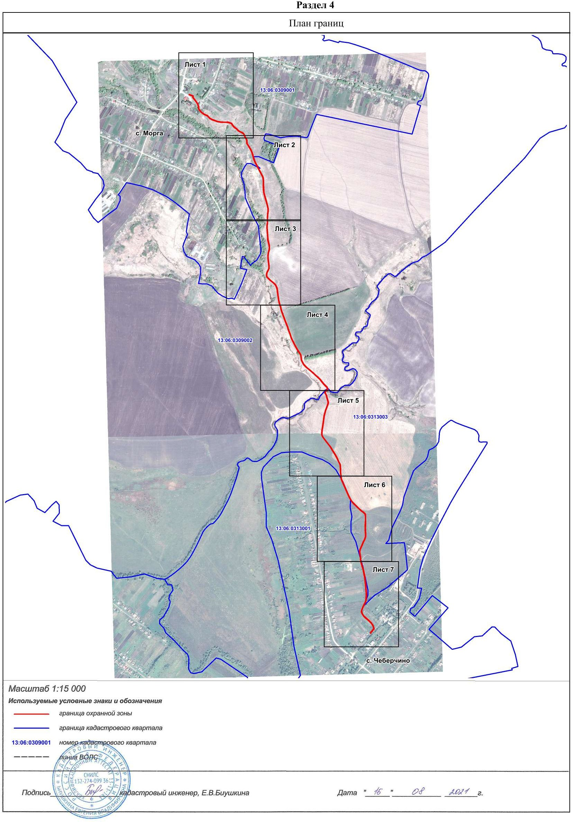

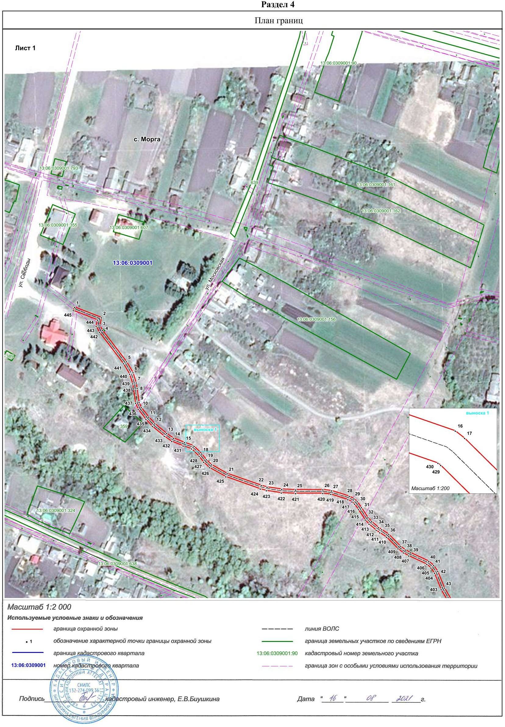

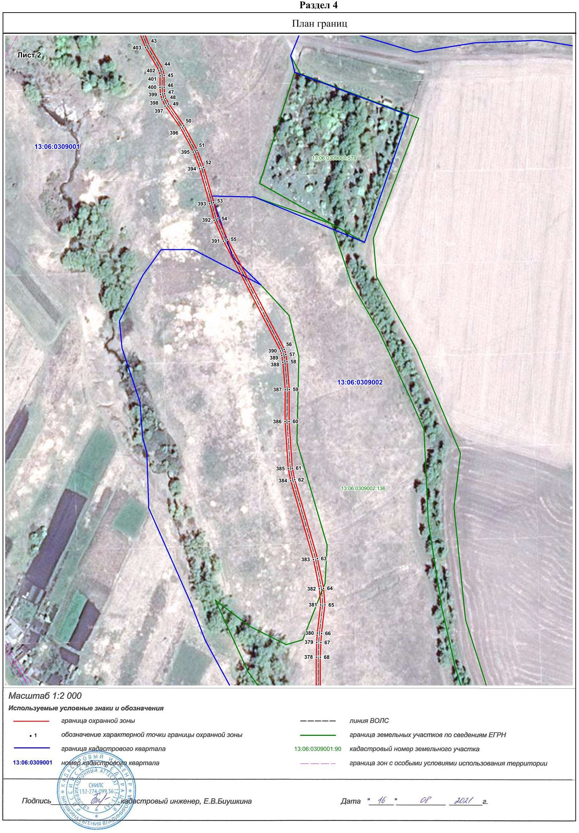

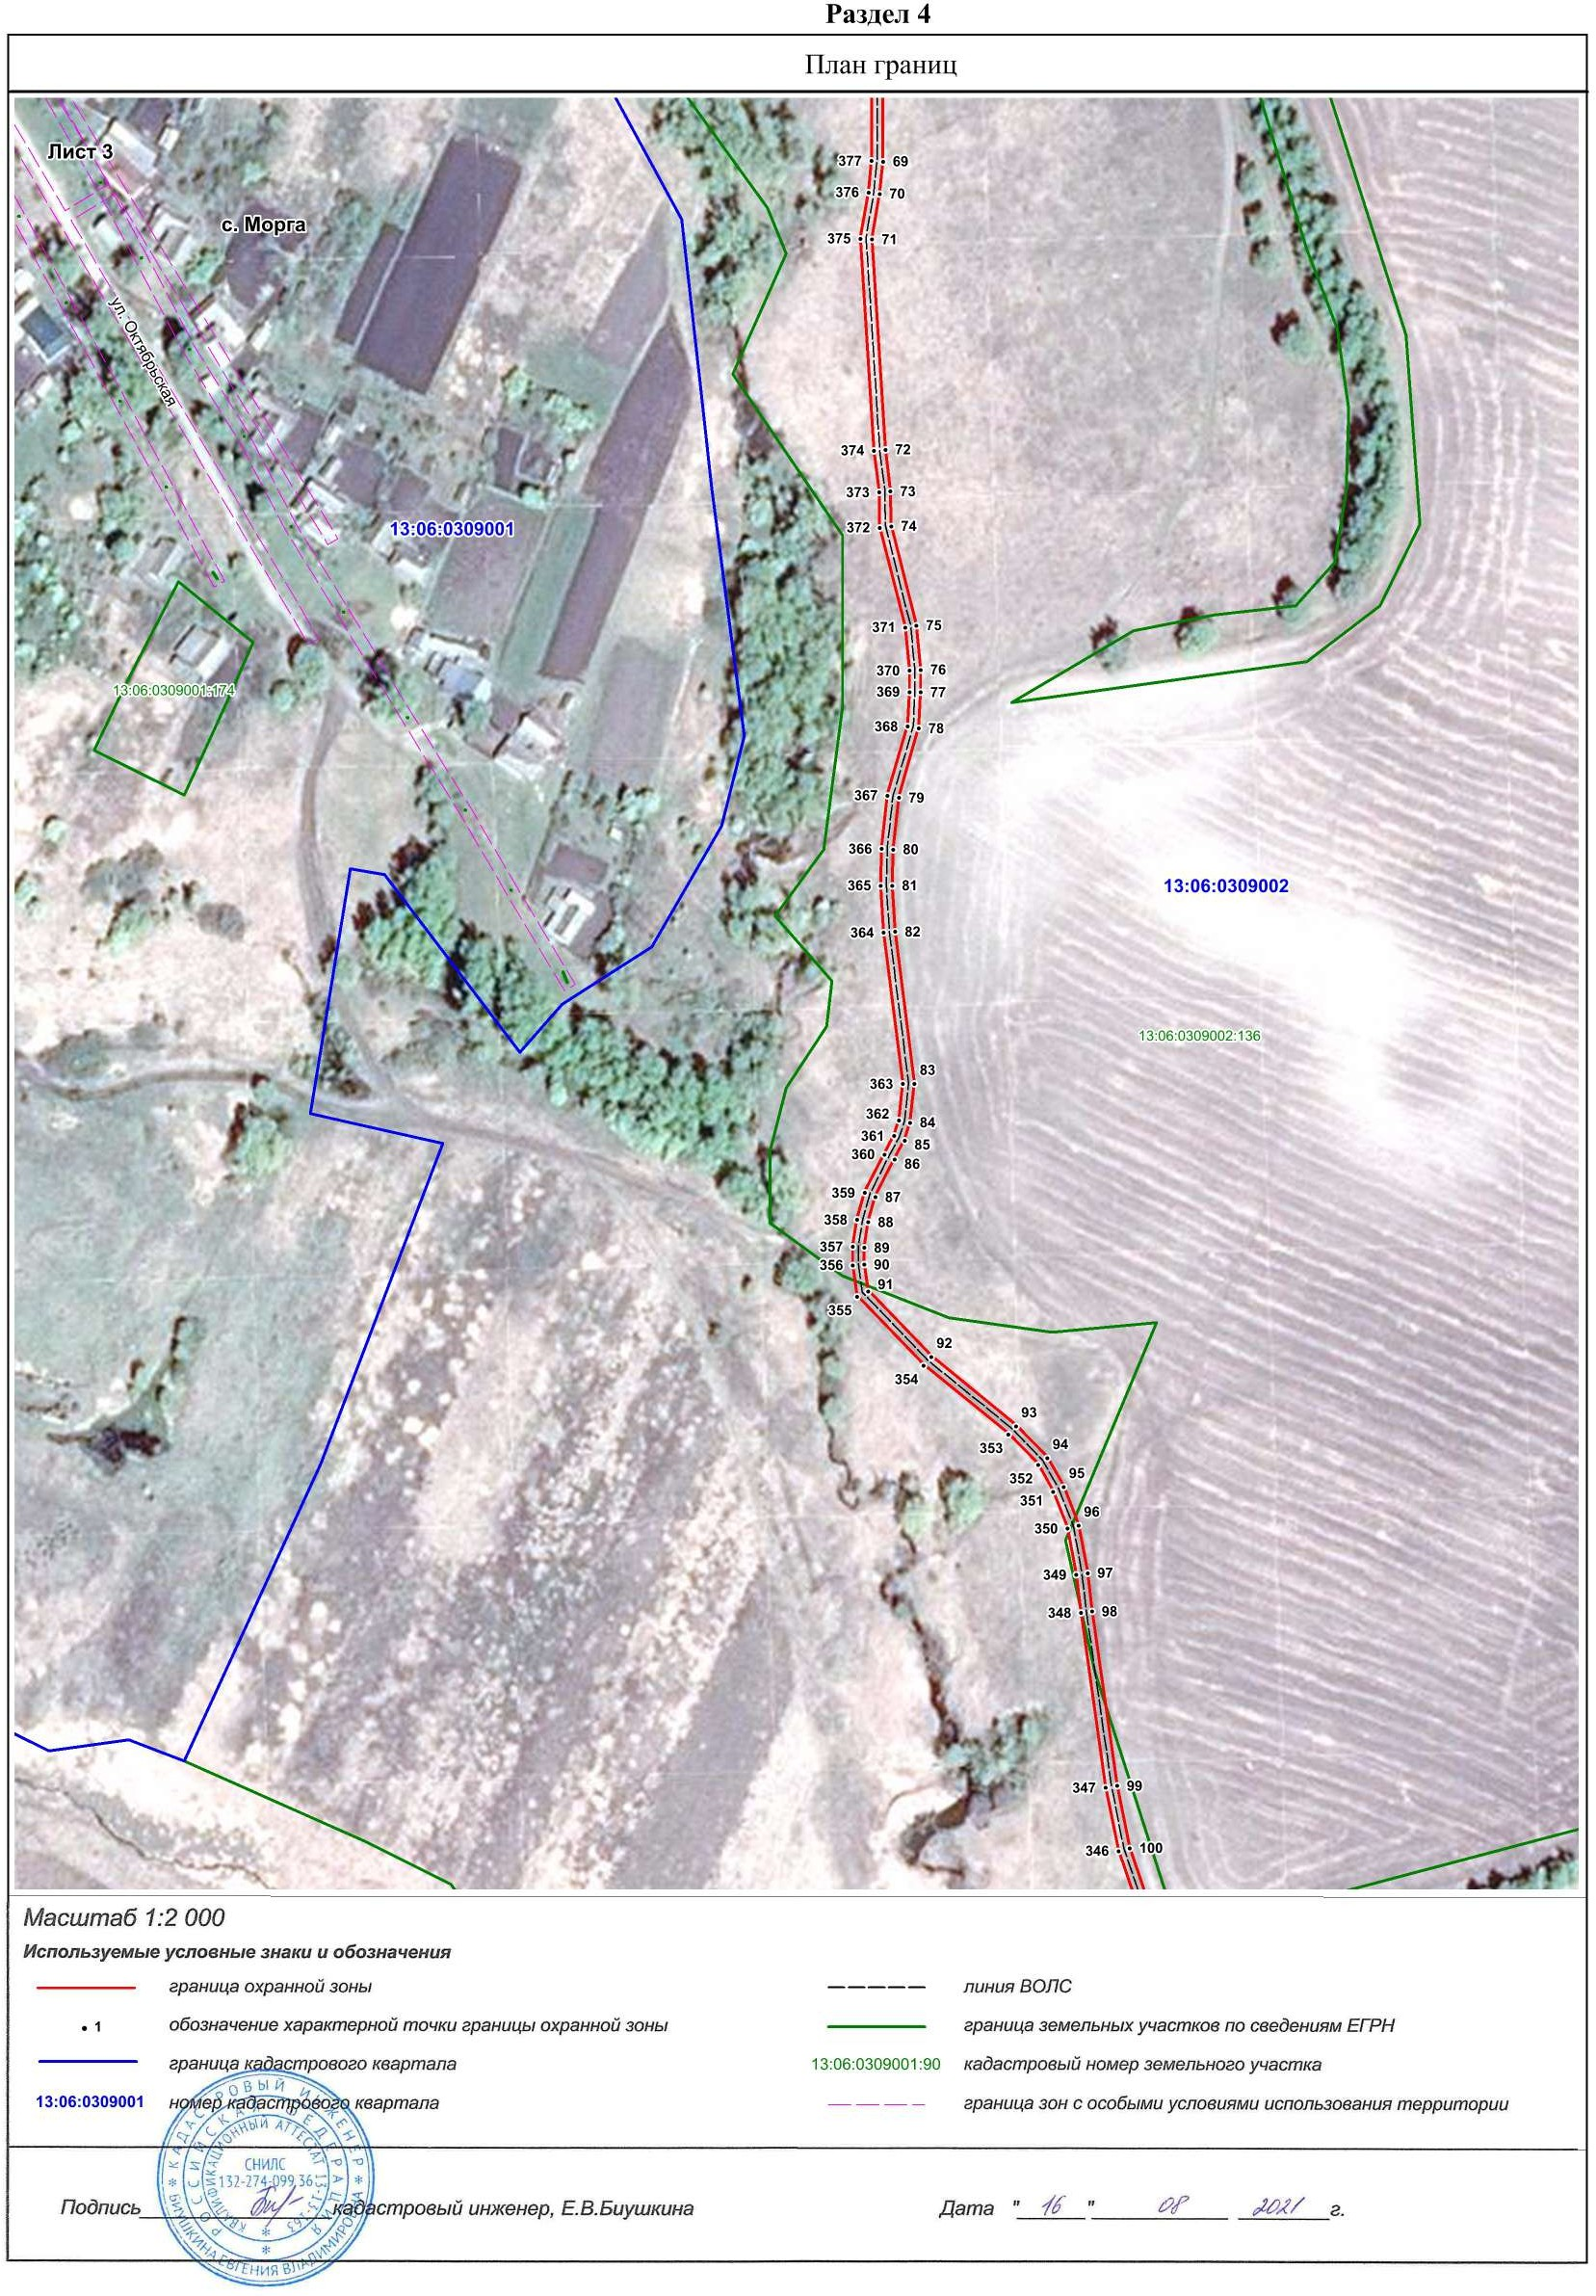

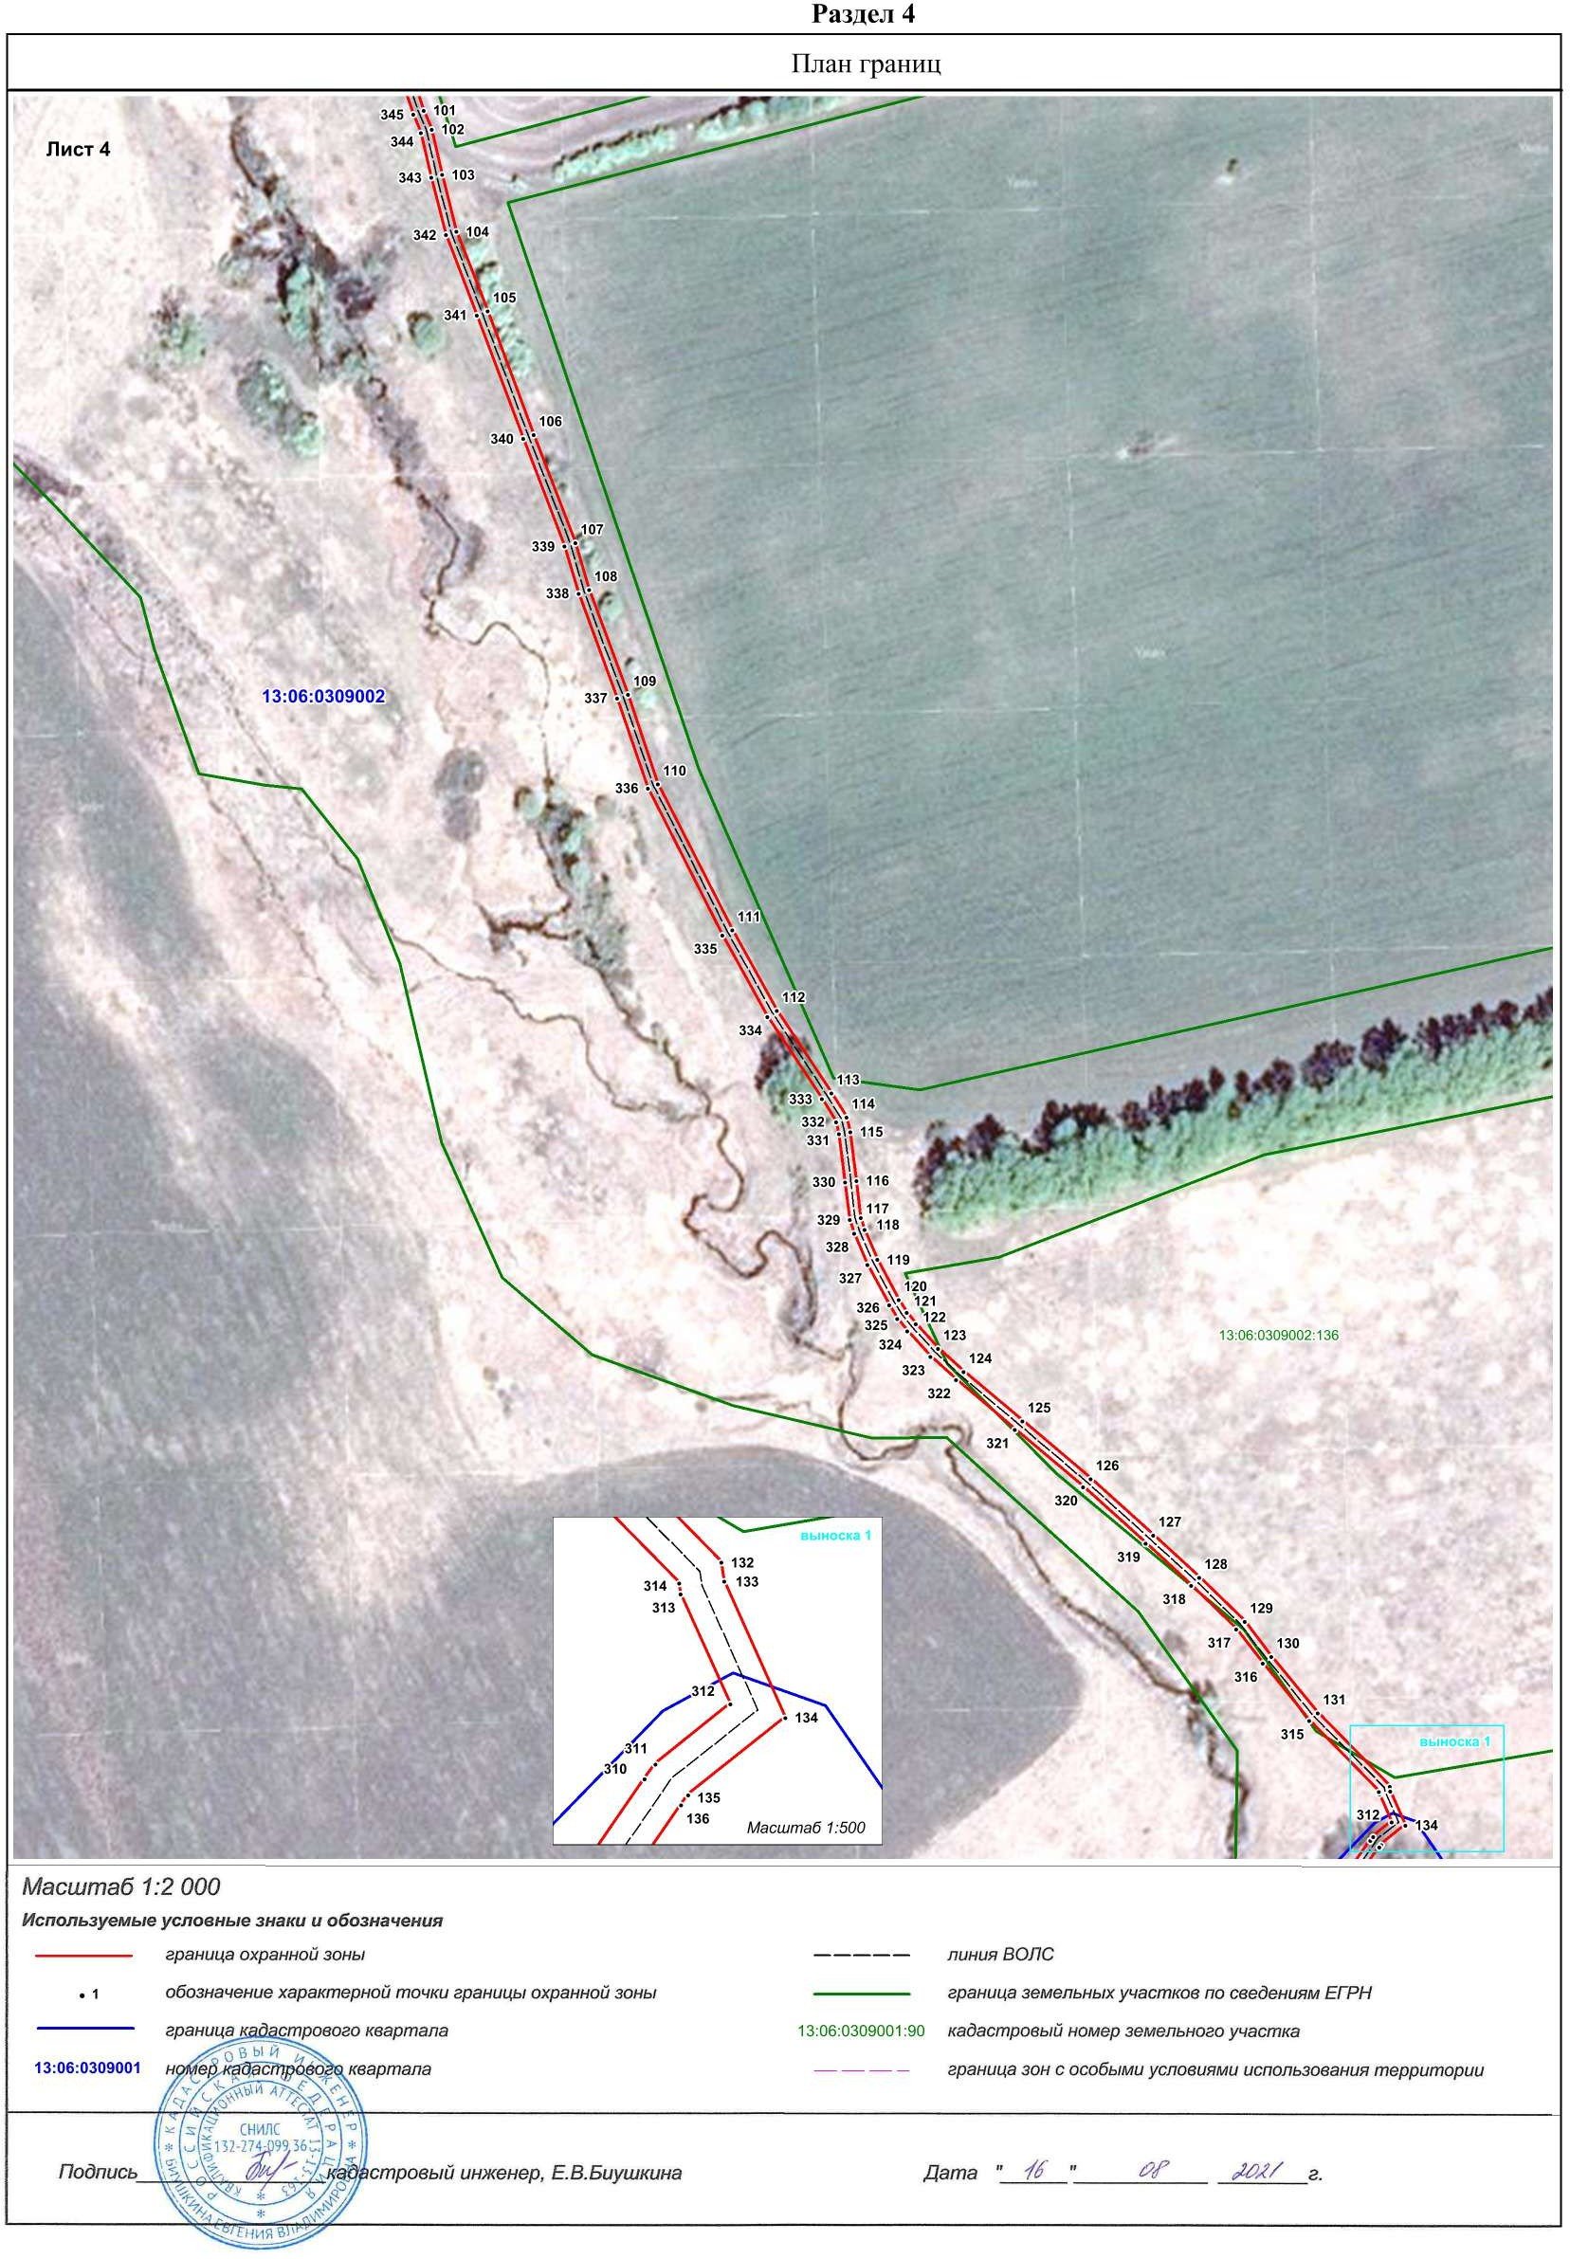

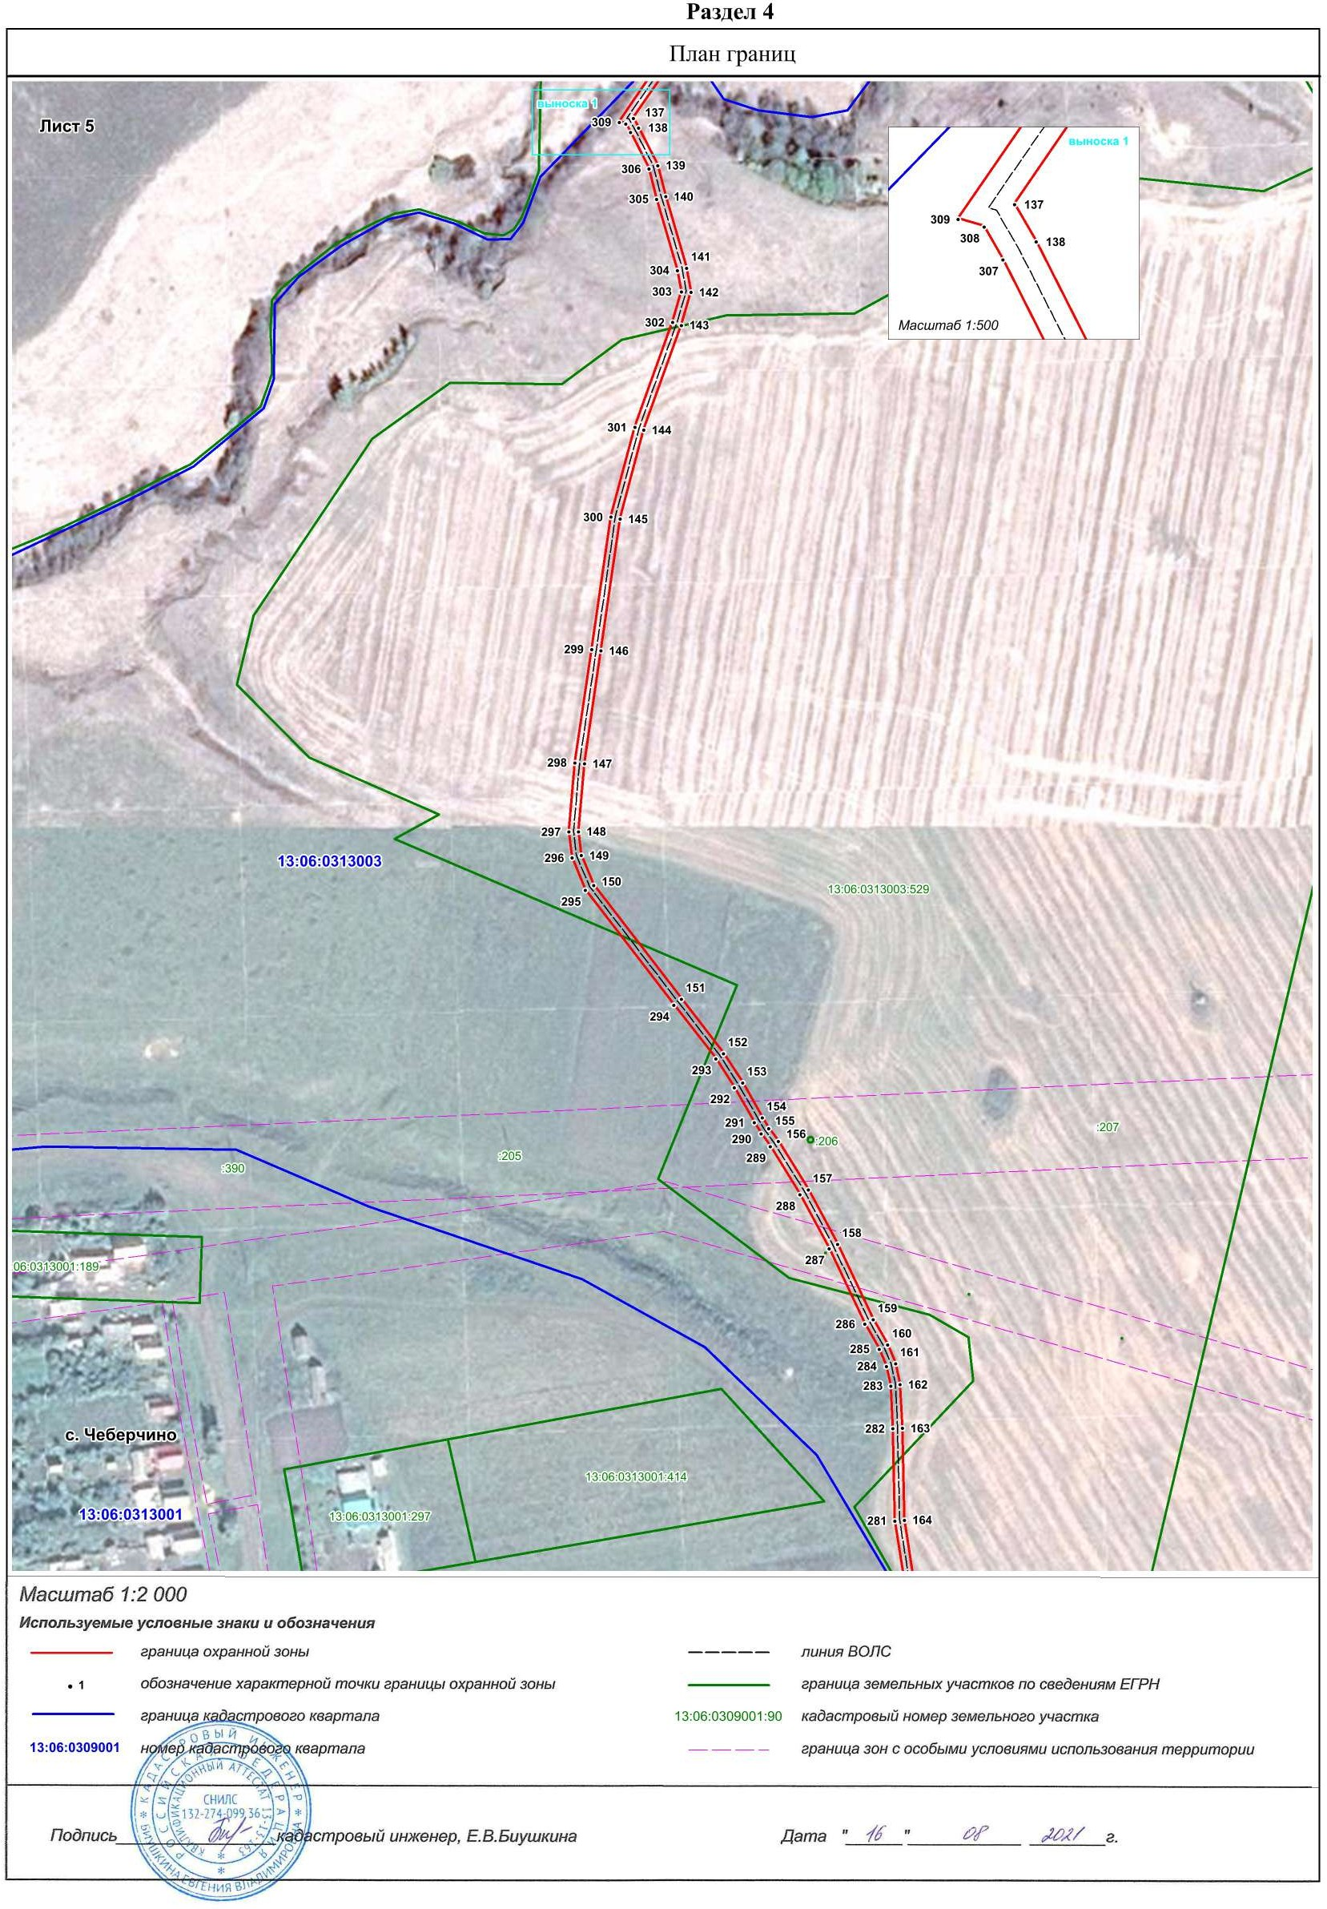

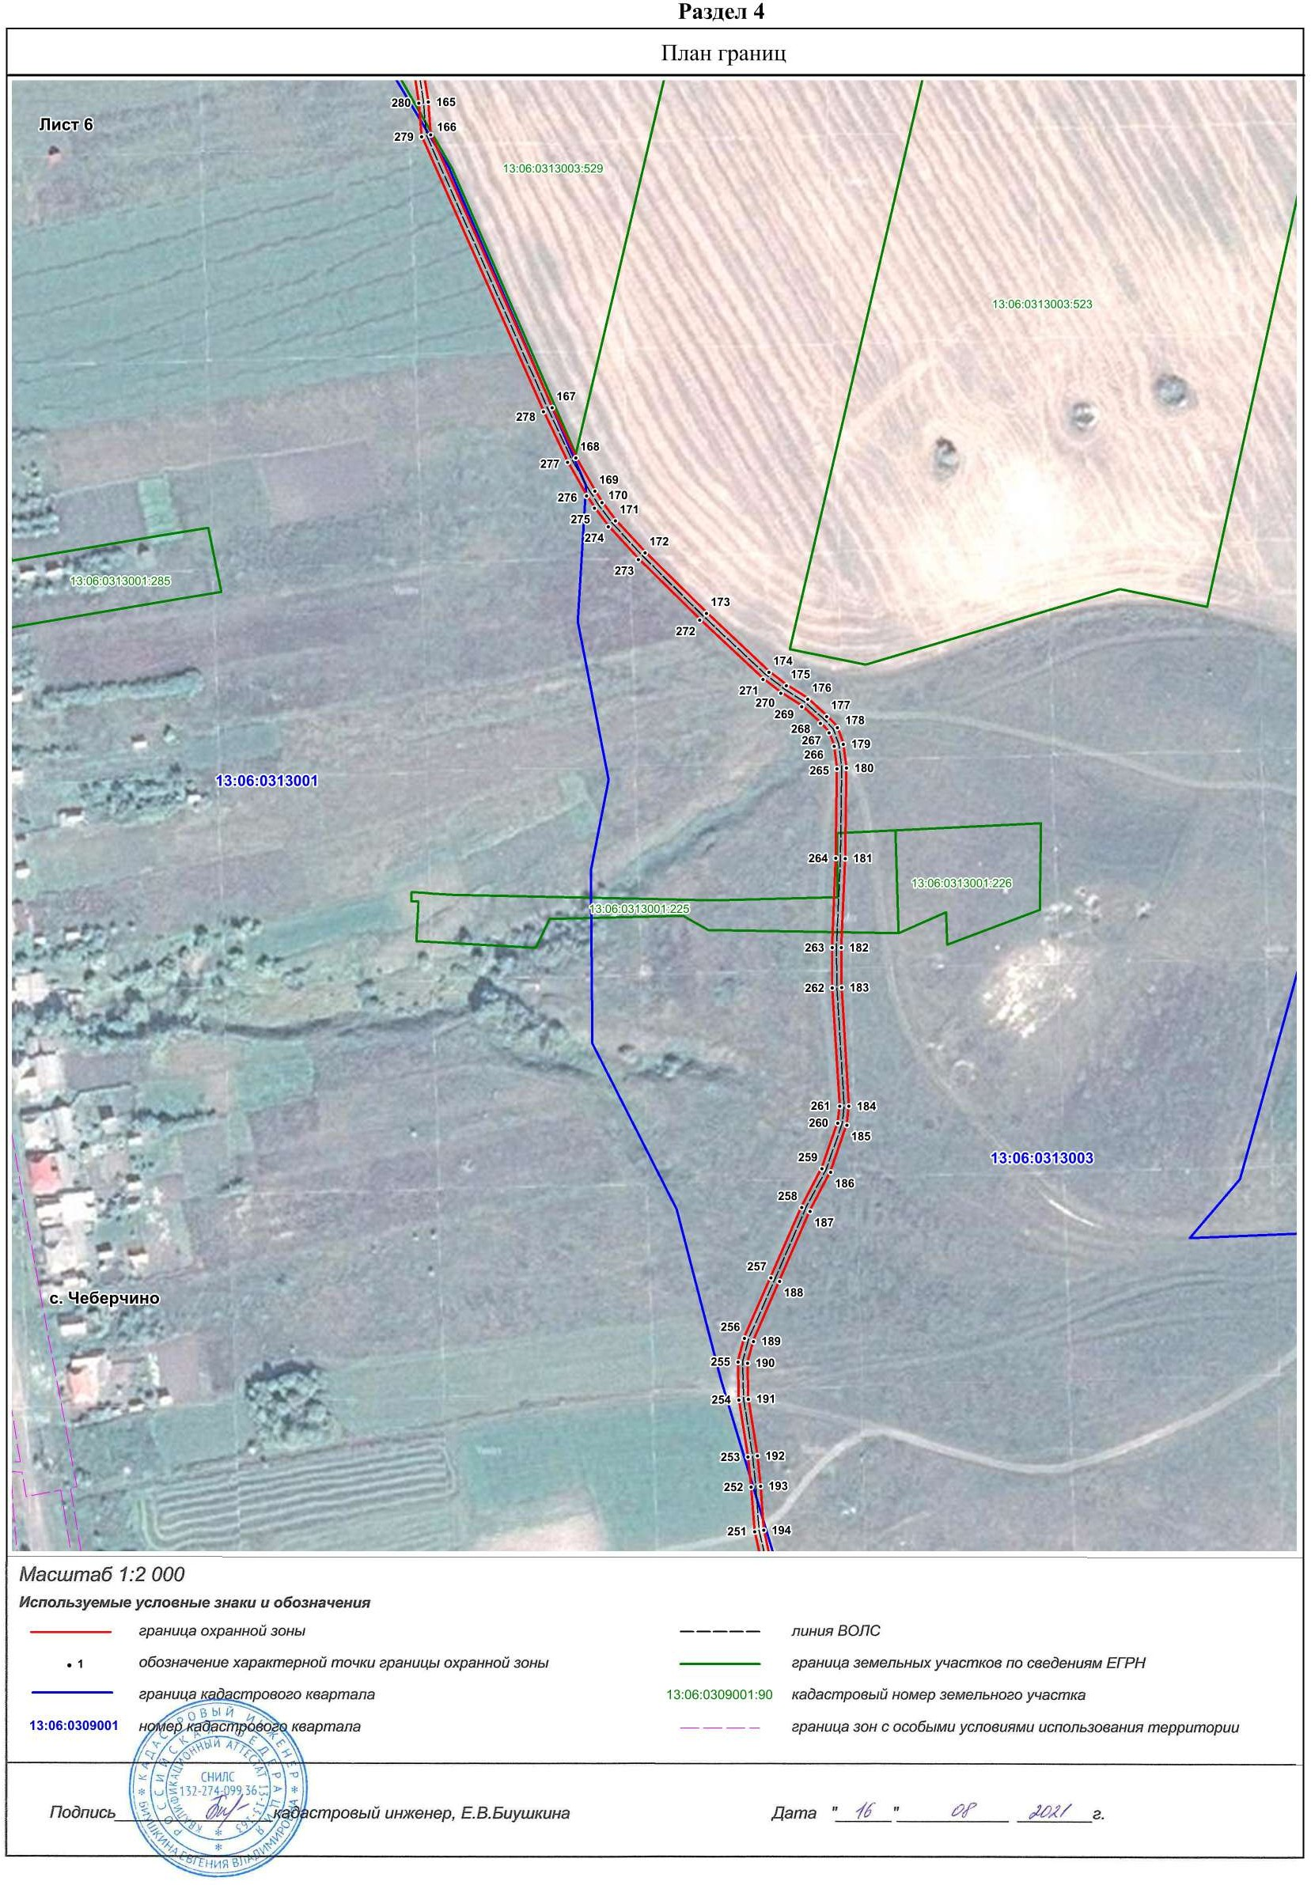

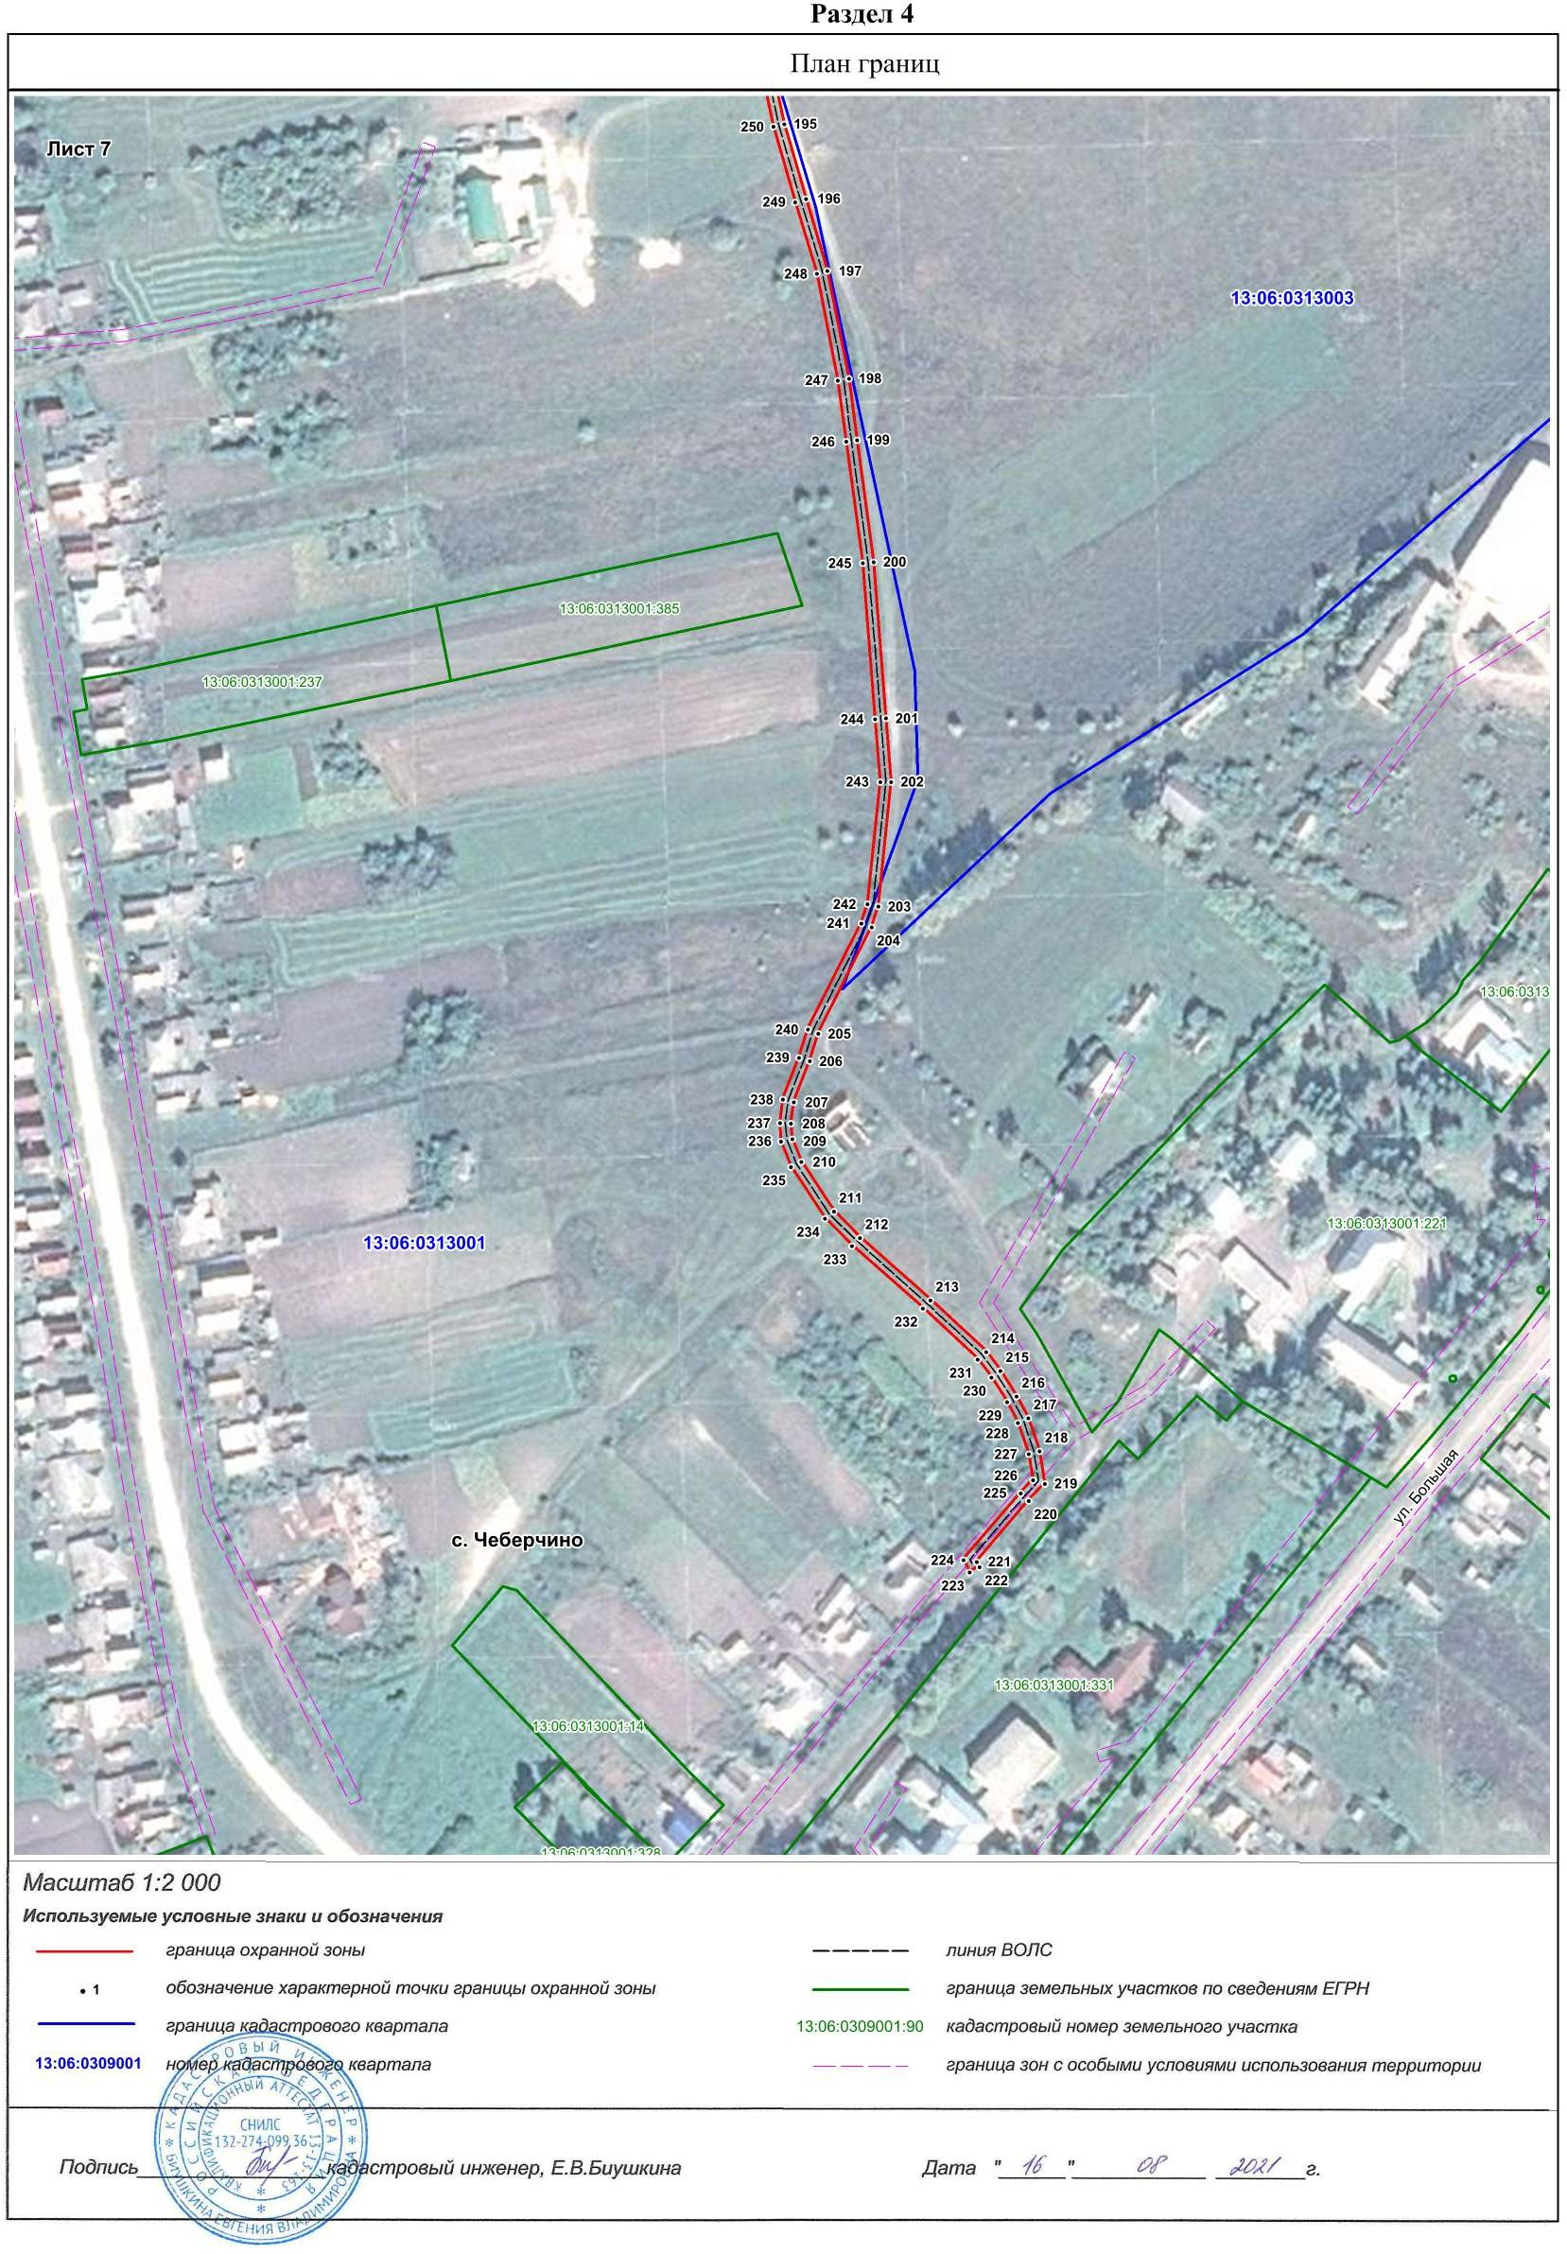

АДМИНИСТРАЦИЯ ДУБЕНСКОГО МУНИЦИПАЛЬНОГО РАЙОНА
РЕСПУБЛИКИ МОРДОВИЯ

ПОСТАНОВЛЕНИЕ

27.09.2021 № 474

с. Дубенки

О составе комиссии по предупреждению и ликвидации чрезвычайных ситуаций и обеспечению пожарной безопасности Дубенского муниципального района.

В соответствии с Федеральным законом от 30.07.2019 №159-ФЗ «О внесении изменений в Федеральный закон «О защите населения и территорий от чрезвычайных ситуаций природного и техногенного характера», с пунктом 4.1 статьи 1 Закона Республики Мордовия от 26 мая 2005 г. №46-З «О предупреждении и ликвидации последствий чрезвычайных ситуаций, стихийных бедствий и эпидемий в Республике Мордовия, администрация Дубенского муниципального района постановляет:
1.Утвердить состав комиссии по предупреждению и ликвидации чрезвычайных ситуаций и обеспечению пожарной безопасности Дубенского муниципального района в новой редакции (приложение №1).
2. Настоящее постановление вступает в силу с момента опубликования.

Глава
Дубенского муниципального района В.Н.Нефедов

Приложение № 1
УТВЕРЖДЕНО:
постановлением администрации
Дубенского муниципального района
Республики Мордовия
от 27.09.2021 № 474
Состав комиссии
по предупреждению, ликвидации чрезвычайных ситуаций
и обеспечению пожарной безопасности Дубенского муниципального района

Председатель Комиссии:
Нефедов В.Н. - глава Дубенского муниципального района;
Заместители председателя Комиссии:
Паркаев В.П. – первый заместитель главы Дубенского муниципального района по строительству, ЖКХ и перспективного развития,
Качалов Е.Н. - начальник Дубенского пожарно-спасательного гарнизона(по согласованию);
Секретарь Комиссии:
Волгушев Н.И.- начальник отдела ГО и ЧС администрации Дубенского муниципального района;
Члены комиссии:
Маркова Е.Г.- заместитель главы по социальным вопросам администрации
Дубенского муниципального района;
Вантяйкина О. Д. -заместитель главы– начальник финансового управления администрации Дубенского муниципального района;
Маскаев М.А.- заместитель главы- начальник управления по работе с органами АПК и ЛПХ граждан администрации Дубенского муниципального района;
Грико В.В. – и.о.начальника Дубенского РЭС Комсомольского ПО ф-ла ПАО «МРСК Волги-Мордовэнерго» (по согласованию);
Кабаков В.В.- начальник ОП №17 ММО МВД РФ «Чамзинский» (по согласованию);
ПолежаевА.Н.-начальник Дубенского газового участка АО «Газпромгазораспределение Саранск»ф-ал в РП Чамзинка (по согласованию);
Сульдин В.А. - редактор районной газеты «Новая жизнь» (по согласованию);
Катаева А.Н. – и.о.главного врача ГБУЗ РМ «Дубенская РБ» (по согласованию);
Малафеев И.А.- начальник СП Дубенское ДРСУ АО «Мордовавтодор»(по согласованию);
Князькин В.П.-начальник ЛТЦ с.Дубенки Чамзинского МЦТЭТ ПАО «Ростелеком»(по согласованию);
Малкин С.М.- главный ветеринарный врач государственного бюджетного
учреждения «Дубенская районная станция по борьбе с болезнями животных»
(по согласованию);
Казанков С.А.- мастер Дубенского участка ООО «Система жизнеобеспечения РМ» (по согласованию);
Декина Л.В.- директор ГКУ «Социальная защита населения по Дубенскому району РМ»(по согласованию);
Малыйкина Е.А.–и.о.начальника МКУ «ЕДДС» Дубенского муниципального района(по согласованию);
Кочеткова В.А.- начальник управления по взаимодействию с территорией
Дубенского сельского поселения администрации Дубенского муниципального района;
Киндина Т.Б.- глава Красиннского сельского поселения(по согласованию);
Еряшева А.В.- глава Ардатовского сельского поселения (по согласованию).

АДМИНИСТРАЦИЯ ДУБЕНСКОГО МУНИЦИПАЛЬНОГО РАЙОНА
РЕСПУБЛИКА МОРДОВИЯ

ПОСТАНОВЛЕНИЕ

27.09.2021 №475

с.Дубенки

О комиссии по поддержанию устойчивого функционирования экономики Дубенского муниципального района при возникновении чрезвычайных ситуаций и в период военных действий

В соответствии с п.7, п.21 ч. 1 ст. 15 Федерального закона от 6 октября 2003 года №131-ФЗ «Об общих принципах организации местного самоуправления в Российской Федерации» (с изменениями и дополнениями), в целях поддержания устойчивости функционирования объектов экономики в мирное и военное время на территории Дубенского муниципального района, в связи с кадровыми изменениями и в целях принятия оперативных мер администрация Дубенского муниципального района постановляет:
1.Утвердить состав комиссии по поддержанию устойчивого функционирования экономики Дубенского муниципального района при возникновении чрезвычайных ситуаций и в период военных действий в новой редакции (приложение №1).
2. Настоящее постановление вступает в силу с момента официального опубликования.

Глава
Дубенского муниципального района В.Н.Нефедов

Приложение № 1
УТВЕРЖДЕНО:
постановлением администрации
Дубёнского муниципального района
от 27.09.2021 № 475

СОСТАВ
комиссии по повышению устойчивости функционирования объектов экономики на территории Дубенского муниципального района в мирное и военное время

Вантяйкина О.Д.- заместитель главы - начальник финансового управления администрации Дубёнского муниципального района, председатель комиссии;
Паркаев В.П. – первый заместитель главы Дубенского муниципального района по строительству, ЖКХ и перспективному развитию, заместитель председателя комиссии;
Федькина Е.Ю. заместитель начальника экономического управления администрации Дубёнского муниципального района, секретарь комиссии;
Маскаев М.А. заместитель главы - начальник управления по работе с органами АПК и ЛПХ граждан администрации Дубёнского муниципального района;
Волгушева Т.М. начальник экономического управления администрации Дубёнского муниципального района;
Горинова В.П. начальник управления по строительству, ЖКХ и перспективному развитию администрации Дубёнского муниципального района;
Аверкина С.В. заместитель начальника финансового управления администрации Дубёнского муниципального района;
Волгушев Н.И. начальник отдела по делам ГО и ЧС администрации Дубёнского муниципального района.

Информационный бюллетень Дубенского муниципального района

Республики Мордовия №29 (359) 27.09.2021 г.

Учредитель: Совет депутатов Дубенского муниципального района Республики Мордовия

Редакционная коллегия:

Сайгачев А.И. (редактор)., Маркова Е.Г., Малкина Т.И., Малыйкина Т.А., Харитонов С.Н.

431770, Республика Мордовия, Дубенский район, с. Дубенки, ул. Денисова, 4

Телефоны: 2-30-05; 2-30-07; 2-30-06

Тираж - 50 экз.

Время подписания в печать - 15:00 час.

Номер подписан – 14:30 час.

Бесплатно

